A Bonequinha Preta

Era uma vez uma bonequinha preta, que morava em uma linda com Mariazinha. As duas brincavam o tempo todo, e até dormiam juntas quando estavam cansadas.
Todos os outros brinquedos dormiam em outros lugares, pois Mariazinha, queria sempre a sua junto. Mas, o que ela não sabia, era que as bonequinhas não dormem como as meninas, aquele tempo todo, sem ver o mundo aqui fora. Eram diferentes das meninas e meninos de verdade em muitas coisas.
Mesmo assim, ensinava à sua bonequinha preferida tudo o que aprendia com a mamãe: tomar banho, escovar os dentes, trocar roupas limpas, e tudo mais.
Naquele dia, quando foi dormir um pouquinho depois do almoço, explicou direitinho à bonequinha preta que ela não deveria subir sozinha na janela:
- a janela é muito perigosa! A criança pode cair lá fora e nunca mais voltar para casa. Papai disse que precisa ter gente grande perto sempre que a gente quiser ir à janela.
Mariazinha viu que a entendeu tudo muito bem, como sempre. Então dormiu sossegada...
A bonequinha preta também começou a dormir mas, ... Uma voz diferente, forte e interessante entrava pela janela trazendo uma novidade que ela não conhecia:
- verdureiro, verdureiro!
O que será isso, pensou a Mariazinha, que sempre sabia tudo, estava dormindo e não podia contar nada sobre verdureiros, que deviam ser seres novos e sensacionais! Ela precisava ver!
Talvez seja isto: um cara todo verde!
Ou quem sabe isto: alguém saindo assim do verde.
Também podia ser um destes: nunca tinha visto um.
- Verdureiro, verdureiro!
Ir ou não ir só um pouquinho na janela? A dúvida passou rapidinho e logo ela já estava lá, tentando olhar tudo. Ela não queria cair, mas estava difícil ver. Subiu só mais um tantinho e tibum! caiu lá embaixo!
Por sorte, o verdureiro estava passando bem na hora, e a caiu em cima das verduras fofinhas de seu grande cesto. Ela era tão levinha que ele nem percebeu e continuou andando pelas calçadas com seu canto:
- Verdureiro, verdureiro!
Passou por várias ruas onde a bonequinha preta nunca tinha ido, cada vez mais longe...
Então o verdureiro decidiu voltar para casa, pois já era tarde. Entrou pela garagem escura, sem ver a assustada que estava ali. E subiu as escadas para chegar em casa, largando o cesto no chão.
A bonequinha preta começou a chorar, de tanto medo que estava daquele lugar estranho e escuro. Cair da janela assim tinha sido uma grande besteira, e não ia gostar nada de ter sido desobedecida. Então chorou e chorou mais ainda, sem nenhum consolo...
Nenhum?
Um gatinho que ia passando por ali ouviu aquele choro tão doído e ficou com muita pena da. Tentou fazer gracinhas para ela sorrir, mas não deu certo.
- Então, o que posso fazer por você?
- Não sei, eu fui olhar só um pouquinho na janela, sem saber. Ela disse para eu não ir sozinha, e agora perdi minha linda!
- Talvez eu possa ajudar. Os gatos passeiam pela noite, e se você me contar como é sua casa, talvez eu a encontre.
-É uma linda branca, com janelas azuis, e uma dentro, que deve estar muito triste agora.
E assim, o saiu pelas ruas à noite, procurando a casa certa. Procurou, procurou e...
Encontrou aquela linda branca, com janelas azuis, e uma linda que chorava muito.
-Vamos lá buscar sua bonequinha preta que caiu no cesto do verdureiro!
E lá foram os dois.
Quando chegaram, foi aquele abraço! Toda a choradeira passou e as duas se prometeram nunca mais se separar. Voltaram juntas para casa mas, na hora de se despedir do, ficaram com tanta pena, que o convidaram a morar com elas na linda. Ele gostou muito da ideia.
Assim, a história acaba com todos felizes, merecendo no fim um ponto de alegria bem grande.

Bruxinhas e Bruxarias
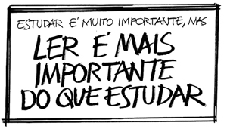
Bruxa Caxuxa é baixinha, inteligente e ativa.
Mexe, remexe, inventa...
É uma bruxa criativa.
Caxuxa faz bruxarias, mas não é todos os dias.
Ela também fax faxina e cuida do barracão.
Lava, enxágua toda a roupa, tira o lixo e enxuga o chão.

O jabuti e o coelho

O jabuti resolveu apostar uma corrida com o coelho.
A corrida começou.
O coelho saiu na frente e nem enxergou o jabuti.
“Acho que posso dormir um pouco. Ele vai demorar para me alcançar”, pensou o coelho.
O coelho pegou no sono e nem viu o jabuti passar.
― Venci! Venci! – gritava o jabuti.

A baleia

A baleia é o maior animal que vive na água.
Está sempre de boca aberta para comer as plantinhas e animais que vivem no mar.
A baleia vem à tona sempre que quer respirar.
A baleia é um animal que mama quando filhote.
Com inveja das crianças,
A girafa estica o pescoço
E come uma nuvem branca,
Pensando que é algodão-doce.

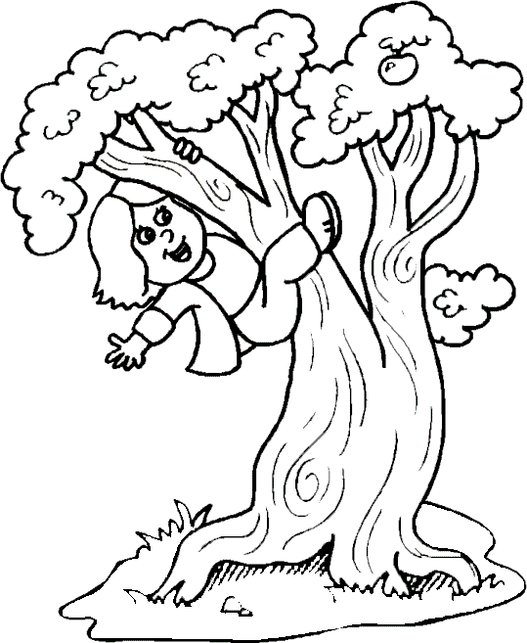

A árvore de Jaqueline

Jaqueline é uma menina pobre que não tem muitos brinquedos.
Seu pai trabalha limpando as ruas e sua mãe é costureira em uma fábrica.
Toda tarde, depois de fazer os deveres da escola, ela corre para brincar na árvore que tem em frente a sua casa.
A árvore vive carregada de laranjas. Jaqueline vende as laranjas da árvore para as professoras de sua escola e o dinheiro dá para sua mãe.

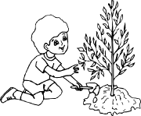
A árvore de João

João é um menino que gosta muito de plantas.
No seu aniversário seu tio disse:
⎯ João essa sementinha é um presente para você.
João disse:
⎯ Obrigado tio! Vou plantar essa semente no quintal da minha casa.
Ele plantou a semente na terra e todos os dias ele molhava e conversava com a sua plantinha.
A plantinha foi crescendo e se tornou uma árvore enorme.
Numa tarde ele viu que estava nascendo uma frutinha e descobriu que sua árvore era uma laranjeira. Ele disse:
⎯ Oba! Vou poder fazer sucos de laranjas todos os dias!

A casa da baratinha

Vivia a Baratinha numa casa muito pequenina, no canto de uma sala de uma casa muito grande. A casinha era muito lindinha. Não havia separação tudo estava no mesmo espaço.
Por exemplo, a caminha dela estava num cantinho, era uma tampa de vidro toda forradinha de folhinhas de papel, que às vezes ela mordiscava a noite toda e, pela manhã, não tinha mais papel na caminha.
Tinha uma mesinha que era feita de uma caixinha de fósforo e em cima dela havia um vasinho de danoninho.
O tapetinho do chão era um pedacinho de pano todo pintadinho. A cozinha era muito limpinha. Não tinha fogão, pois a mamãe da Baratinha tinha lhe ensinado que era perigoso ter fogo por perto e mexer em fogão, então, nem pensar. Explicou sobre um tal gás que sai e que ela morreria sem ar.
Sendo assim tinha um armário para guardar sua comida. Este armário foi feito com palitos de sorvetes e tinha boas prateleiras. O banheiro era todo forrado de jornal.
A Baratinha era muito vaidosa e estava querendo um guarda-roupa para colocar em seu quarto e guardar suas roupas. Sendo assim, todo dia saia em busca de alguma coisa para sua casinha. Um dia viu os brinquedos guardados no porão e pensou:
- Ah, é lá que vou achar meu guarda-roupa.
Andou por tudo e finalmente encontrou o que procurava. Ficou muito contente com seu achado, um armário que tinha sido de uma bonequinha. Voltou para casa, pois já estava ficando tarde, tinha ficado muito tempo fora.
Na manhã seguinte, resolveu ir buscar o tal armário. Saiu devagarinho de sua casa como sempre fazia, pois tinha medo de ser vista e pega.
Conseguiu chegar até o porão e foi até o seu achado. Resolveu que iria abri-lo, pois não o tinha visto muito bem no dia anterior. Assim o fez. Que surpresa! Estava cheio de roupinhas lindas.
Era mais do que esperava, ficou mais contente ainda. Resolveu que levaria uma a uma para sua casa e por último o armário. Ah, o armário! Como faria? Era pesado!
- Não vou pensar nisto agora. – disse.
E levou todas as roupinhas para sua casa. Depois de todo este trabalho faltava ainda o armário. Tentou de todas as maneiras, mas percebeu que sozinha não conseguiria levá-lo. Que fazer agora?
- Preciso de ajuda ou ficarei sem o armário.
Assim sendo ficou muitos dias sem saber o que fazer. Sentada em sua casinha, muito pensativa, viu quando a vizinha dela, dona Formiga, passou várias vezes carregando alguma coisa.
- É um trabalho cansativo – pensou.
Mas devagar e sempre ela vai levando tudo para sua toca. Levantou-se e foi até o porão. Olhou bem para o armário de todos os lados, e finalmente teve uma ideia.
Tirou as gavetas, uma por uma, e foi levando-as devagar. Voltou e deitou o armário que ficou mais leve sem as gavetas e sem as tábuas de dentro, todo dia arrastava um pouquinho mais.
Ficava tão cansada que às vezes dormia no chão mesmo. Finalmente conseguiu levá-lo todo. Montou e arrumou todas as suas roupinhas dentro dele. Suspirou feliz porque conseguiu fazer o que queria resolvendo tudo sem se aborrecer e por ela mesma.
- É assim mesmo - Pensava já sentadinha em seu quarto - Quando você quer alguma coisa tem que lutar por ela, ter paciência e devagar vai conseguindo tudo.
A pressa e a falta de paciência impede você de pensar e achar um meio de resolver o que está a sua frente. Devagar e sempre se chega aonde se quer. Podemos receber ajuda, mas nem sempre as pessoas estão disponíveis, pois cada uma tem a sua casinha para cuidar.
Que tal, vamos dar uma volta na casa da Baratinha para ver como ficou?
Marlene B. Cerviglieri

Chácara do Chico Bolacha

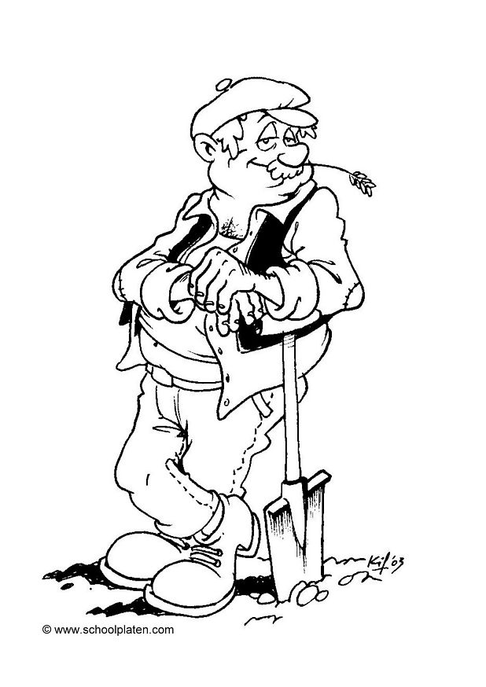
Na chácara do Chico Bolacha,
o que se procura nunca se acha!
Quando chove muito,
o Chico brinca de barco,
porque a chácara vira charco.
Quando não chove nada,
Chico trabalha com a enxada
e logo se machuca
e fica de mão inchada.
Por isso, com o Chico Bolacha,
o que se procura
nunca se acha.
Dizem que a chácara do Chico
só tem mesmo chuchu
e um cachorrinho coxo
que se chama Caxambu.
Outras coisas, ninguém procure,
porque não acha.
Coitado do Chico Bolacha!

Enchente

Chama o Alexandre! Chama!
Olha a chuva que chega!
É a enchente.
Olha o chão que foge com a chuva ...
Olha a chuva que encharca a gente.

Põe a chave na fechadura.
Fecha a porta por causa da chuva,
Olha a rua como se enche!

Enquanto chove bota a chaleira no fogo:
Olha a chama! Olha a chispa.
Olha a chuva nos feixes de lenha!

Vamos tomar chá pois a chuva
É tanta que nem de galocha se pode andar na rua cheia!
Chama o Alexandre! Chama
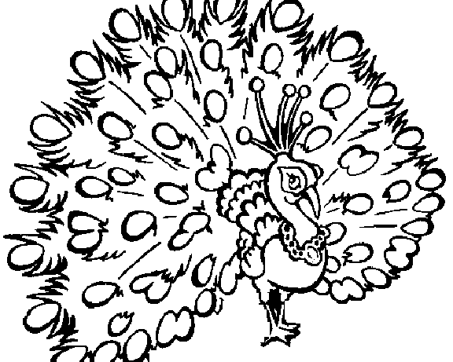

A escola da bicharada

Na escola da bicharada, dona coruja por ser muito inteligente, é a professora.
O papagaio fala o tempo todo, por isso ainda não aprendeu a ler. O macaco só faz palhaçada.
O aluno que dá mais trabalho é o vaidoso pavão. Ele não fica quieto na carteira e passeia o tempo todo, pra lá e pra cá.
Um dia o pavão falou:
⎯ Como sou lindo! Vejam minhas penas!
O macaco respondeu:
⎯ Olhe para seus pés, como são feios!
O pavão olhou para os pés e levou um enorme susto e ficou muito triste até o fim da aula.
Quem é a professora da escola da bicharada? Como ela é?
________________________________________________________________________________

O que o texto fala sobre os bichos abaixo:

Papagaio = _____________________________________________
Macaco= _______________________________________________
Pavão = ________________________________________________

Por que o pavão é o aluno que dá mais trabalho?
________________________________________________________________________________
Retire do texto a frase que mostra o que o pavão falou:
________________________________________________________________________________
Retire do texto o que o macaco respondeu para o pavão:
________________________________________________________________________________

A festa junina

Maria e Pedrinho foram à festa junina.
Comeram pipoca, amendoim, milho cozido, pinhão e beberam quentão.
A festa estava toda enfeitada com bandeirinhas e balão.
A turma ascendeu a fogueira e dançaram de montão.

1 – Responda de acordo com o texto:
- Quem foi à festa?
_______________________________________________________________________________

b) O que eles comeram na festa?
________________________________________________________________________________

c) Como a festa estava enfeitada?
_______________________________________________________________________________
2 – Copie do texto palavras com:
ão:____________________________
gue: ___________________________
nh:____________________________
lh: ____________________________

A Formiga Viriata

Viriata é uma formiga feliz.
Ela mora num buraco, atrás do canteiro de alface.
Ela anda sempre afobada porque faz entregas na feira.
Hoje ela levou: couve, feijão, farinha e fubá.
Viriata é uma ótima vendedora!

A galinha medrosa
Logo ao nascer do sol, uma galinha medrosa, que acordou antes das outras, saiu do galinheiro.
Ainda tonta de sono e meio distraída, viu a própria sombra atrás dela e levou o maior susto:
- Cocó... cococó... cocoricó... socorro! Tem um bicho horroroso me perseguindo!
E saiu correndo pra lá e pra cá, toda arrepiada, soltando penas para tudo quanto é lado.
A barulheira acordou as outras galinhas que, assustadas, saíram do galinheiro:
- O que foi que aconteceu? Cadê o bicho? Que susto! Cocoricó... cocoricó... cocoricó...
E saíram correndo pra lá e pra cá, todas arrepiadas, soltando penas para tudo que é lado.
Só depois de muito tempo e de muita correria é que elas se deram conta de que não estavam vendo bicho nenhum.
- Onde está o bicho? – perguntou uma delas ainda meio sem fôlego.
- Ali – respondeu a galinha medrosa e apontou para a própria sombra.

Liliana e Michele Lacocca.

A girafa gerente

A girafa Genoveva é a gerente de uma loja que vende guloseimas. Ela vende gelatinas, chocolates, picolé e sorvete de todos os sabores. Uma delícia!
Genoveva recebe muitos elogios dos clientes, pois ela está sempre atendo todos muito contente.
Sua agenda é cheia de compromissos, por isso ela vive de olho no relógio.

“O burro e o cão”

Um homem tinha um cão e um burro.
Gostava muito de brincar com o cão. Jogava-lhe gulodices e fazia-lhe muitas festas.
O burro foi ficando com ciúmes:
- A final, que faz esse cãozinho para ter tantas regalias? Ele salta em volta de nosso dono, lamber-lhe as mãos, dá a patinha. Nada de extraordinário. Posso Fazer igual.
E se bem pensou, melhor fez: Assim que o dono se aproximou, começou a saltar-lhe ao redor e logo lhe pôs as duas patas no peito.
O dono, é claro, machucou-se. Furioso, mandou que recolhessem o burro a pauladas e o amarrassem na cerca.
Muito desapontado, nosso amigo lá ficou a tarde inteira.
No fim do dia, tinha concluído:
- Nada adianta querermos ter talentos que não temos. Nada sai com graça.

“A lebre e as rãs”

Dentro de sua toca, uma lebre refletia sobre a vida (O que fazer numa toca, senão refletir?):
- As pessoas medrosas são bem infelizes- pensava. - Não aproveitam a vida.
Sempre sustos, alarmes, desassossegos. É assim que eu vivo. Esse medo maldito só me deixa dormir de olhos abertos.
Lembrou-se então de amigos que lhe diziam: "corrija-se".
- È fácil de dizer. O medo não se corrige. Creio mesmo, sinceramente, que os seres humanos também têm medo.
Ao mesmo tempo que pensava, nossa lebre viajava o que se passava ao redor: um sopro; uma sombra, tudo a apavorava.
Meditando assim, ouviu um pequeno ruído. Foi o sinal para sair correndo.
Perto, havia um brejo onde moravam muitas rãs. Estas, ao som de um animal, se aproximando, atiraram-se ao brejo, buscando abrigo nas grotas profundas.
- Oh! - disse a lebre. - Pus tudo em debandada! Será possível que eu também amedronte alguém? Há animais que tremem diante de mim?
Nem podia acreditar.
- É... - convenceu-se afinal. - Não há covarde neste mundo que não possa encontrar outro covarde maior.

“A lua e a sua Mãe”

A lua pediu à sua mãe que lhe fizesse um vestido.
- Um vestido? - Perguntou a mãe, espantada. - Não é possível fazer um vestido para você, minha filha.
- Por que não?
- Hoje você está gorda, amanhã você está magra.
Um dia você é lua cheia, outro dia você é lua nova. E ainda, ás vezes, não é nem cheia, nem nova.
Impossível fazer um vestido para alguém como você.
E como a lua teimava, a mãe acabou o assunto:
- Decida a quantas anda, antes de querer um vestido.
Isso também é importante para as pessoas.
Como fazer alguma coisa por alguém que não sabe direito quem é?
O lobo e a cegonha
Numa tarde, quando o sol ainda estava alto no céu, o lobo saiu para caçar. Estava verdadeiramente faminto e foi à procura de um bom pedaço de carne. Era tão guloso que pegou a sua caça e a foi engolindo vorazmente.
Tão rápido, tão rápido, que acabou engasgando com um osso.
Ficou cheio de dores, com o osso atravessado na garganta. E gemia:
- Ai!....... Ai!..... Ai!........
Uma raposa vinha passando e parou para olhar. Porém olhou de longe, querendo saber o que se passava. O lobo gemeu ainda mais alto.
- Ai !....... Ai !........ Ai !.............
Mais a raposa seguiu adiante.
Foi então que um veado veio chegando. Parou, olhando também de longe, tentando saber o que acontecia.
Viu o lobo gemendo e gesticulando, querendo atrair a sua atenção. Mas o veado também foi embora.
Lá ficou o lobo engasgado, sentindo dores, sem saber o que fazer. Passava um, passava outro, olhava de longe e ia adiante.
Ai !.......... Ai !........ Ai !..........- continuava a gemer o coitado.
Foi então que chegou a cegonha.
- Minha nossa! - Disse ela. - O que está acontecendo por aqui? Por que o lobo geme tanto?
O lobo, pensando que não podia deixar escapar esta oportunidade, falou com a cegonha, tratando-a por " amiga cegonha" e prometendo mundos e fundos.
Certa de que seria muito bem recompensada, a cegonha não pensou duas vezes: enfiou o pescoço longo e fino pela boca do lobo adentro, e retirou o osso.
-Ufa !! ...- fez o lobo aliviado.
- Agora- cobrou a cegonha-, quero a recompensa que o senhor prometeu.
Mas o lobo..... Ah!..... O lobo então falou:
- A senhora ainda se atreve a me pedir pagamento? Não vê que já estar contente por ter tirado o seu pescoço são e salvo de dentro da minha boca?

A tartaruga e o lebre

- Vamos apostar quem chega primeiro lá onde fica aquela árvore? - Perguntou a tartaruga a lebre.
A lebre riu dela:
-Você está louca? vagarosa como você é! Está se lembrando que sou um dos animais mais rápidos que existem?
- Estou, sim. E continuo apostando.
A lebre sabia que era capaz de chegar até a árvore em quatro pulos.
- Está bem. Depois não diga que não avisei.
Combinaram um prêmio e a lebre deixou a tartaruga partir.
Pastou, escutou de que lado vinha o vento, dormiu- e enquanto isso a tartaruga ia indo, no seu passo solene. Tinha consciência de sua lentidão e, por isso, não parava de andar.
- Essa aposta é indigna dos meus dotes- pensava a lebre. - Para a vitória ter algum valor, só saindo no último instante.
Afinal, quando a tartaruga estava quase chegando ao fim combinado, partiu como uma flecha.
Tarde demais. Quando chegou, a tartaruga já estava lá. Teve que lhe entregar o prêmio e, por cima, dar os parabéns.
Mais vale um trabalho persistente do que dotes naturais mal aproveitados.
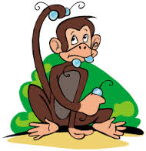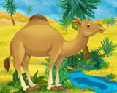
O macaco e o camelo

Numa reunião de bichos, um macaco se levantou e dançou.
Fez grande sucesso:
- Como é engraçado!
- Como dança bem !
E todos aplaudiram.
E camelo, com inveja, quis ganhar os elogios.
levantou-se e foi dançar.
Não tinha o menor jeito. Embrulhou as quatros patas de tal maneira que os bichos morreram de rir:
Mas que exibido!
- Por que ele nos ocupa com essas bobagens?
E como o camelo insistia, perderam a paciência e acabaram por expulsá-lo da reunião.
È perda de tempo invejar as qualidades dos outros.
Cada um tem as suas.

" A festa no céu"

Espalhavam pela mata a notícia de que todas as aves e todos os pássaros estavam convidados para uma festa no céu.
Isto, sim, que era uma boa novidade. Uma festa no céu! E falavam tanto e com tanta animação sobre tal assunto que faziam inveja aos outros bichos, incapazes de voar.
Mas.... Imaginem! Um deles, que asas nunca teve e que anda por aí a passos lentos, disse a seus amigos que também ia a festa.
Todos riam. As aves e os pássaros então, nem se fala !! Quem já viu jabuti voar?
Na véspera da festa, ele foi visitar o urubu.
Chegou, contou casos de piadas, contou até casos de assombração para distrair o dono da casa. Lá pelas tantas, se despediu.
- Mas, compadre jabuti, ainda é muito cedo!
-Disse-lhe o urubu.
- Que nada, compadre! O caminho de volta é longo...
O dono da casa quis acompanhar o amigo até a porta, mas este agradeceu a gentileza.
- Por favor- disse ele-, se o compadre urubu se mexer, fico ofendido. Afinal, sou ou não sou amigo da casa? Além do mais, sei muito bem onde fica a saída.
- Então, até amanhã !! - Falou o urubu.
- Até amanhã nos veremos na festa.
-Então é verdade que o senhor jabuti vai à festa? - Disse o outro todo espantado.
- Ora! Se vou.... Vou com certeza!
E dizendo isso continuou caminhando em direção à porta. Mas apenas fingiu que saía: escondeu-se, e, quando seu compadre pegou no sono, entrou no bojo da viola do urubu e lá ficou.
No dia seguinte, o urubu pegou a viola, amarrou-a a tiracolo, bateu asas e voou. Chegando no céu, deixou-a num canto e foi cumprimentar os amigos. O jabuti pôs a cabeça para fora e, vendo que não olhavam em sua direção, saiu da viola e foi saçaricar entre os convidados.
O espanto foi geral. Todos queriam saber como o jabuti tinha ido parar no céu. Perguntavam, mas ele, muito sabido, não respondia. Comeu e bebeu de tudo. Lá pela madrugada, preocupado em não perder a carona, pois só podia voltar do mesmo jeito que viera, o jabuti esperou uma boa oportunidade e novamente se meteu dentro da viola do urubu.
O urubu, ao nascer do dia, pegou seu rumo de volta. Lá vinha ele, todo contente: afinal, tinha se divertido a valer. Mas, de repente, sentiu alguma coisa se mexer dentro da viola e olhou para descobrir o que era. Foi então que viu o jabuti, todo encolhido, todo espremido...
- Ah! Então foi assim que o amigo jabuti foi à festa?
E, sem dó nem pena, virou a viola de boca para baixo.
O jabuti despencou-se lá de cima, rumo à Terra aqui embaixo. E, caindo, ele dizia:
- Santo Deus !! Se acaso eu escapar, nunca mais vou a festas no céu!
Escapar até que escapou, certamente com ajuda de Nosso Senhor. Mas a verdade é que ficou todo arrebentado.
Vejam só como ele tem, até hoje, o casco todo remendado!
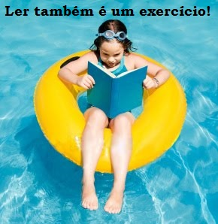

"O Burro & o Cãozinho"

Um homem tinha um cão e um burro.
Gostava muito de brincar com o cão. Jogava-lhe guloseimas e fazia-lhe muitas festas. O burro foi ficando com ciúmes:
- Afinal, que faz esse cãozinho para ter tantas regalias? Ele salta em volta do nosso dono, lambe suas mãos, dá a patinha. Nada de extraordinário. Posso fazer igual.
E se bem pensou, melhor fez: assim que o dono se aproximou, começou a saltar-lhe ao redor e logo ilhe pôs as duas patas no peito. O dono, é claro, machucou-se. Furioso, mandou que recolhessem o burro a pauladas e o amarrassem na cerca.
Muito desapontado, nosso amigo lá ficou a tarde inteira. No fim do dia, tinha concluído:
- Não adianta querermos ter talentos que não temos. Nada sai com graça.

A Lição da Dona Ratinha

Na toca de dona Ratinha, havia muita alegria!
Estavam felizes, pois nasceram todos os ratinhos esperados.
A mamãe ratinha radiante limpava a cria, e o papai já havia saído para ver o que poderia trazer para o jantar.
Era difícil enganar o Totó e a Jesebel, a branquinha.
Correu por entre os entremeios das cantoneiras da sala e ficava esperando uma oportunidade para poder pegar um pouco de alguma coisa para a família comer.
Cada dia ficava mais difícil, não pelo Totó, um cachorro de cor preta e bem gordinho, com tanto pelo no cara que nunca se sabia se estava dormindo ou acordado...Não dava para ver os olhos.
Um certo dia, quando os ratinhos já estavam maiores, um deles de nome Taynó, saiu e foi seguindo o pai pela casa.
Viu o Totó e levou um susto!
Mas quem deu muito trabalho mesmo foi a gatinha branca Jesebel!
Conseguiram os dois se safarem e entraram, ofegantes, na pequenina toca onde moravam todos.
Correu para a mamãe ratinha e disse ter visto uma coisa muito feia, grande cheia de pelos grandes. Não sabia nem onde começava a cabeça daquilo!
Mas a branquinha era tão lindinha!
Andava devagarzinho, seus olhos tinham um brilho!
- Meu filho você teve uma grande lição hoje, disse a mamãe ratinha.
- Eu mamãe?
- É, você mesmo.
As aparências enganam.
Quem mais nos dá trabalho é a branquinha, enquanto que o Totó dorme o tempo todo.
Ele sabe que pegamos comida do prato, mas só late não é perigoso.
Portanto preste muita atenção, e não julgue pela aparência, ela pode enganar.
Ali quietinho em seu cantinho Taynó pensava:
- Puxa eu até que gostei da branquinha e seus olhinhos brilhantes, mas vou tomar cuidado.
A mamãe sabe das coisas, e dormiu rapidamente depois de ter comido um bom bocado de queijo.
Ah, não era queijo não só tinha a aparência...
Marlene B. Cerviglieri

A Menina dos Brincos de Ouro

Uma Mãe, que era muito má (severa e rude) para os filhos, deu de presente a sua filhinha um par de brincos de ouro.
Quando a menina ia à fonte buscar água e tomar banho, costumava tirar os brincos e botá-los em cima de uma pedra.
Um dia ela foi à fonte, tomou banho, encheu o pote e voltou para casa, esquecendo-se dos brincos.
Chegando em casa, deu por falta deles e com medo da mãe brigar com ela e castigá-la correu à fonte para buscar os brincos.
Chegando lá, encontrou um velho muito feio que a agarrou, botou-a nas costas e levou consigo.
O velho pegou a menina, meteu ela dentro de um surrão (um saco de couro), coseu o surrão e disse à menina que ia sair com ela de porta em porta para ganhar a vida e que, quando ele ordenasse, ela cantasse dentro do surrão senão ele bateria com o bordão (vara).
Em todo lugar que chegava, botava o surrão no chão e dizia:
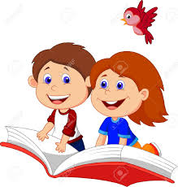
Canta, canta meu surrão,
Senão te meto este bordão.
E o surrão cantava:
Neste surrão me meteram,
Neste surrão hei de morrer,
Por causa de uns brincos de ouro
Que na fonte eu deixei.
Todo mundo ficava admirado e dava dinheiro ao velho.
Quando foi um dia, ele chegou à casa da mãe da menina que reconheceu logo a voz da filha. Então convidaram Ele para comer e beber e, como já era tarde, insistiram muito com ele para dormir.
De noite, já bêbado, ele ferrou num sono muito pesado.
As moças foram, abriram o surrão e tiraram a menina que já estava muito fraca, quase para morrer. Em lugar da menina, encheram o surrão de excrementos.
No dia seguinte, o velho acordou, pegou no surrão, botou às costas e foi-se embora. Adiante em uma casa, perguntou se queriam ouvir um surrão cantar. Botou o surrão no chão e disse:
Canta, canta meu surrão,
Senão te meto este bordão.
Nada. O surrão calado. Repetiu ainda. Nada.
Então o velho meteu o cacete no surrão que se arrebentou todo e lhe mostrou a peça que as moças tinham pregado.

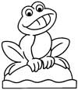
A onça e o sapo

Um dia o sapo estava à beira da lagoa e chegou a onça.
⎯ Nunca vi bicho tão feio e pequeno! – disse a onça.
⎯ Dona onça, eu sei que sou feio e pequeno, mas sou valente.
⎯ Ah! Então você é valente? Vamos ver quem assusta mais os bichos da floresta!
A onça urrou o mais que pôde. A bicharada toda escondeu-se no mato. A onça então falou para o sapo:
⎯ Agora sapo, é a sua vez. Vamos coaxe!
O sapo então coaxou.
Imediatamente, rãs, pererecas e outros sapos fizeram coro.
A onça levou tamanho susto que até hoje está correndo pela floresta.

O outro príncipe sapo

Era uma vez um sapo. Certo dia, quando estava sentado na sua vitória-régia, viu uma linda princesa descansando à beira do lago. O sapo pulou dentro da água, foi nadando até ela e mostrou a cabeça por cima das plantas aquáticas. “Perdão, ó linda princesa” – disse ele com sua voz mais triste e patética. “Será que eu poderia contar com a vossa ajuda?”
A princesa estava prestes a dar um salto e sair correndo, mas ficou com pena daquele sapo com sua voz tão triste e patética. Assim, ela perguntou: “O que eu posso fazer para te ajudar, sapinho?” “Bem” – disse o sapo. “Na verdade, eu não sou um sapo, mas um belo príncipe transformado em sapo pelo feitiço de uma bruxa malvada. E esse feitiço só pode ser quebrado pelo beijo de uma linda princesa”.
A princesa pensou um pouco, depois ergueu o sapo nas mãos e lhe deu um beijo. “Foi só uma brincadeira” – disse o sapo. E pulou de volta no lago, e a princesa enxugou a baba de sapo dos seus lindos lábios.

Agora não, Bernardo!

– Oi, pai – disse o Bernardo. – Agora não, Bernardo – Disse o pai.
– Oi, mãe – disse o Bernardo. – Agora não, Bernardo – disse a mãe.
– Tem um monstro no jardim e ele vai me devorar – disse o Bernardo.
– Agora não, Bernardo – disse a mãe. Bernardo foi para o jardim. – Oi, monstro – ele disse para o monstro. O monstro devorou o Bernardo inteirinho, pedacinho por pedacinho. Então o monstro entrou na casa. – RUAUR – fez o monstro, por trás da mãe do Bernardo. – Agora não, Bernardo – disse a mãe do Bernardo. O monstro mordeu o pai do Bernardo. – Agora não, Bernardo – disse o pai do Bernardo. – Seu jantar está pronto – disse a mãe do Bernardo.
E ela pôs o jantar na frente da televisão. O monstro jantou. Depois ele viu televisão, leu uma revistinha do Bernardo e quebrou um brinquedo dele. O monstro subiu para o quarto.
– Mas eu sou um monstro – disse o monstro. – Agora não, Bernardo – disse a mãe do Bernardo.


O leitor ideal
O leitor ideal para o cronista seria aquele a quem bastasse uma frase.
Uma frase? Que digo! Uma palavra!
O Cronista escolheria a palavra do dia: “Árvore”, por exemplo, ou “Menina”.
Escreveria essa palavra bem no meio da página, com espaço em branco para todos os lados, como um campo aberto aos devaneios do leitor.
Imaginem só uma meninazinha solta no meio da página.
Sem mais nada.
Até sem nome.
Sem cor de vestido nem de olhos.
Sem saber para onde ia...
Que mundo de sugestões e de poesia para o leitor!
E que cúmulo de arte a crônica! Pois bem sabeis que arte é sugestão...
E se o leitor nada conseguisse tirar dessa obra-prima, poderia o autor alegar, cavilosamente, que a culpa não era do cronista.
Mas nem tudo estaria perdido para este hipotético leitor fracassado, porque ele teria sempre à disposição, na página, um considerável espaço em branco para tomar seus apontamentos, fazer os seus cálculos ou a sua fezinha...
Em todo caso, eu lhe dou de presente, hoje, a palavra “Ventania”.
Serve?
Mário Quintana

As férias

Férias são legais. Você pode dormir até mais tarde, ver TV por mais tempo, brincar o dia todo. Pode ir para a piscina do clube ou montar uma piscina de plástico no quintal de casa. Ou ainda improvisar uma chuva com uma mangueira mesmo, pra espantar o calor.
Puxa! É tanto pra fazer, e nada pra fazer ao mesmo tempo. Nada de tarefas, escola nem provas. Êba! Não tem aula de matemática! (Já parou pra pensar que os professores também gostam de férias?)
Tem gente que viaja com os pais, tem gente que vai à praia, tem gente que vai brincar na pracinha todos os dias, tem gente que fica em casa.
E tem gente que fica assim meio triste. Que nem o Lucas.
Depois de brincar com todos os brinquedos que ganhou no Natal, ficar acordado até mais tarde vendo TV, brincar com todos os amigos da vizinhança, bateu uma saudade em Lucas. Saudade dos colegas da classe, das farras na hora do recreio. Saudade dos professores, da escola mesmo.
Daí o Lucas teve uma grande ideia: ligar para os amigos e convidar turma pra passar uma tarde na sua casa. Ligou pra dois amigos e explicou:
- Vai ser amanhã. Cada um liga pra mais dois amigos, até que a gente tenha convidado todo mundo, certo?
Os dois amigos toparam e lá se foram as engrenagens do serviço telefônico (ou melhor, circuitos eletrônicos) funcionarem para reunir todos na festa do Lucas.
A mãe dele foi super-legal: preparou lanches, sucos e até comprou sorvete pra galera ficar mais animada. Em plenas três horas da tarde um desfile de carros guiados por mães começou na rua do Lucas. Devia ter uns 30 carros. E haja mãe deixando o filho na casa de Lucas pra pegar mais tarde! Lucas recebeu a todos com muita alegria. Som na caixa, festa rolando, sorvete caído no chão, refrigerante esquentando, bocas lambuzadas de mostarda, e o pessoal só se divertindo, contando como tinha sido o Natal e o que já tinham feito nas férias.
Foi muito divertido. Tanto que combinaram que no final de semana ia ter festa na casa do Juan.
Quando a festa terminou e todos foram embora, Lucas sentou-se num canto meio triste, pensativo. A mãe pensou que ele estava cansado e mandou Lucas pro banho.
Já no quarto Lucas, ainda tristonho, resolveu dormir. Tinha visto quase todo mundo da classe, mas alguns amigos estavam viajando e não puderam vir. Tinha sido muito legal ter visto a maior parte deles. Mas faltou a presença mais esperada, a pessoa de quem ele mais sentia falta. Ela estava viajando e só voltaria no final das férias.
Por isso ele ia dormir. Pra ver se sonhava com a Clarinha.

Guida, a formiguinha
Para a festa animar
Levará sua guitarra
E canções bela cantar

Debaixo da figueira
Balões vai colocar
E logo soltar foguetes
Quando a noiva passar.

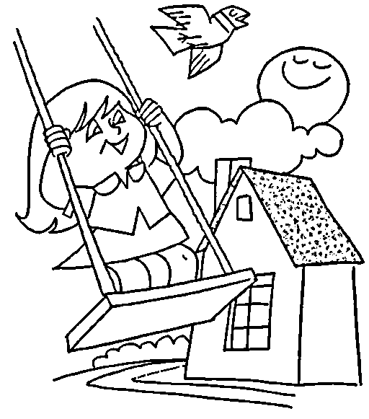
Cássia e o pássaro
O pássaro pousou no pé de pêssego.
Cássia assobiou e o pássaro voou.
Cássia disse:
⎯ Se o pássaro ficasse, eu poderia pegá-lo!
A mãe de Cássia ouviu e falou:
⎯ Não diga isso, menina! Você viveria numa gaiola?
Cássia ficou calada. A mãe dela falou de novo:
⎯ Deixe o pássaro na natureza. Ela é a casa dele.

Chapeuzinho Vermelho
Era uma vez uma menina chamada Chapeuzinho Vermelho, que tinha esse apelido pois desde pequenina gostava de usar chapéus e capas desta cor.
Um dia, sua mãe pediu:
- Querida, sua avó está doente, por isso preparei aqueles doces, biscoitos, pãezinhos e frutas que estão na cestinha. Você poderia levar à casa dela?
- Claro, mamãe. A casa da vovó é bem pertinho!
- Mas, tome muito cuidado. Não converse com estranhos, não diga para onde vai, nem pare para nada. Vá pela estrada do rio, pois ouvi dizer que tem um lobo muito mau na estrada da floresta, devorando quem passa por lá.
- Está bem, mamãe, vou pela estrada do rio, e faço tudo direitinho!
E assim foi. Ou quase, pois a menina foi juntando flores no cesto para a vovó, e se distraiu com as borboletas, saindo do caminho do rio, sem perceber.
Cantando e juntando flores, Chapeuzinho Vermelho nem reparou como o lobo estava perto...
Ela nunca tinha visto um lobo antes, menos ainda um lobo mau. Levou um susto quando ouviu:
- Onde vai, linda menina?
- Vou à casa da vovó, que mora na primeira casa bem depois da curva do rio. E você, quem é?
O lobo respondeu:
- Sou um anjo da floresta, e estou aqui para proteger criancinhas como você.
- Ah! Que bom! Minha mãe disse para não conversar com estranhos, e também disse que tem um lobo mau andando por aqui.
- Que nada - respondeu o lobo - pode seguir tranquila, que vou na frente retirando todo perigo que houver no caminho. Sempre ajuda conversar com o anjo da floresta.
- Muito obrigada, seu anjo. Assim, mamãe nem precisa saber que errei o caminho, sem querer.
E o lobo respondeu:
- Este será nosso segredo para sempre...
E saiu correndo na frente, rindo e pensando:
(Aquela idiota não sabe de nada: vou jantar a vovozinha dela e ter a netinha de sobremesa ... Uhmmm! Que delícia!)
Chegando à casa da vovó, Chapeuzinho bateu na porta:
- Vovó, sou eu, Chapeuzinho Vermelho!
- Pode entrar, minha netinha. Puxe o trinco, que a porta abre.
A menina pensou que a avó estivesse muito doente mesmo, para nem se levantar e abrir a porta. E falando com aquela voz tão estranha...
Chegou até a cama e viu que a vovó estava mesmo muito doente. Se não fosse a toquinha da vovó, os óculos da vovó, a colcha e a cama da vovó, ela pensaria que nem era a avó dela.
- Eu trouxe estas flores e os docinhos que a mamãe preparou. Quero que fique boa logo, vovó, e volte a ter sua voz de sempre.
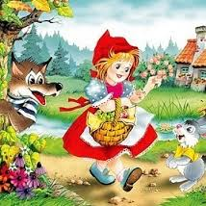
- Obrigada, minha netinha (disse o lobo, disfarçando a voz de trovão).
Chapeuzinho não se conteve de curiosidade, e perguntou:
- Vovó, a senhora está tão diferente: por que esses olhos tão grandes?
- É pra te olhar melhor, minha netinha.
- Mas, vovó, por que esse nariz tão grande?
- É pra te cheirar melhor, minha netinha.
- Mas, vovó, por que essas mãos tão grandes?
- São para te acariciar melhor, minha netinha.
(A essa altura, o lobo já estava achando a brincadeira sem graça, querendo comer logo sua sobremesa. Aquela menina não parava de perguntar...)
- Mas, vovó, por que essa boca tão grande?
- Quer mesmo saber? É pra te comer!!!!
- Uai! Socorro! É o lobo!
A menina saiu correndo e gritando, com o lobo correndo bem atrás dela, pertinho, quase conseguindo pegar.
Por sorte, um grupo de caçadores ia passando por ali bem na hora, e seus gritos chamaram sua atenção.
Ouviu-se um tiro, e o lobo caiu no chão, a um palmo da menina.
Todos já iam comemorar, quando Chapeuzinho falou:
- Acho que o lobo devorou minha avozinha.
- Não se desespere, pequenina. Alguns lobos desta espécie engolem seu jantar inteirinho, sem ao menos mastigar. Acho que estou vendo movimento em sua barriga, vamos ver...
Com um enorme facão, o caçador abriu a barriga do lobo de cima abaixo, e de lá tirou a vovó inteirinha, vivinha.
- Viva! Vovó!
E todos comemoraram a liberdade conquistada, até mesmo a vovó, que já não se lembrava mais de estar doente, caiu na farra.
"O lobo mau já morreu. Agora tudo tem festa: posso caçar borboletas, posso brincar na floresta."

Dromedários e Camelos

Dromedários ficam até quinze dias sem engolir uma gota d’água, mas podem beber vinte litros do líquido em um minuto.
Dromedários e camelos são primos. Os primeiros têm pernas mais longas e patas mais largas, por isso andam com facilidade na areia. Eles também são menores e mais leves. Têm uma corcova. Os camelos têm duas corcovas e vivem em regiões frias como a China e Tibete. Os dromedários preferem lugares quentes como o norte da África e Índia.
Os dromedários sofreram mudanças que ajudaram na adaptação do clima seco. Durante uma tempestade no deserto, esses animais fecham as narinas e não deixam entrar areia.

1 - Leia o texto com bastante atenção e responda:

a) Dromedários e camelos são primos e apresentam muitas semelhanças. De acordo com o texto, qual a principal diferença no corpo desses animais?
____________________________________________________________________________________________________________________________________________________________________
b) Os dromedários tiveram que se adaptar ao clima seco dos desertos. O que esses animais fazem quando há uma tempestade no deserto?
____________________________________________________________________________________________________________________________________________________________________
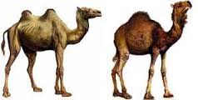
2 - Dromedários podem ficar até quinze dias sem tomar água.
____________________________________________________________________________________________________________________________________________________________________

a) E nós, quanto tempo podemos ficar sem beber água?
____________________________________________________________________________________________________________________________________________________________________

b) Escreva uma lista de coisas que fazemos com a água.
____________________________________________________________________________________________________________________________________________________________________

História de dois braços

Era uma vez dois braços: o direito e o esquerdo.
O braço direito se achava o melhor. Era ele quem penteava o cabelo, escovava os dentes, pegava a colher na hora do almoço. Era o braço direito que coçava a cabeça, o dedão do pé e até punha o dedo no nariz.
Enquanto isso o braço esquerdo ficava só ali parado, olhando o braço direito com um pouquinho de inveja... E o braço direito só fazendo tudo.
Às vezes o braço direito precisava do esquerdo pra pegar alguma coisa mais pesada, lavar o rosto, essas coisas. Mas só às vezes.
O braço direito começou a dizer que o esquerdo tinha a mão boba (olha só que coisa!). E disse que o esquerdo jamais seria esperto como ele.
O esquerdo disse:- Isso é porque nosso dono é destro. Se ele fosse canhoto mais esperto eu seria.
Mas o braço direito... fingiu que não ouvia.
Um dia o braço direito se machucou, foi ao médico e ficou enfaixado. Não podia fazer nada, o coitado. Tudo doía, tudo era uma agonia.
Aí o braço esquerdo se ofereceu para ajudar. O direito até resistiu um pouco; mas precisava descansar para sarar e por isso mesmo aceitou.
O braço esquerdo ficou todo feliz e foi logo pondo a mão na massa. No começo era desajeitado, mas depois foi pegando o jeito. E fez que fez até que era quase tão bom quanto o direito.
Então eles perceberam que ninguém é melhor que ninguém e que um precisava do outro. E mesmo depois de ter sarado o direito sempre chamava o esquerdo para dar uma ajuda.

A Formiga e a Pomba

Uma Formiga foi à margem do rio para beber água e, sendo arrastada pela forte correnteza, estava prestes a se afogar. Uma Pomba que estava numa árvore sobre a água, arrancou uma folha e a deixou cair na correnteza perto dela.
A Formiga subiu na folha e flutuou em segurança até a margem.
Pouco tempo depois, um caçador de pássaros veio por baixo da árvore e se preparava para colocar varas com visgo perto da Pomba que repousava nos galhos alheia ao perigo.
A Formiga, percebendo sua intenção, deu-lhe uma ferroada no pé. Ele repentinamente deixou cair sua armadilha e, isso deu chance para que a Pomba voasse para longe a salvo.
Moral da História:
Quem é grato de coração sempre encontrará oportunidades para mostrar sua gratidão.

O Boi e a Rã
Um Boi indo beber água num charco pisou em uma ninhada de rãs e esmagou uma delas.
A mãe das Rãs veio, e, dando pela falta de um dos seus filhos, perguntou aos seus irmãos o que havia acontecido com ele.
- Ele foi morto mãe; ainda a pouco uma grande besta com quatro enormes pés veio à lagoa e pisou em cima dele com sua pata que era rachada no meio.
A mãe, se inflou toda e perguntou:
- A besta era maior do que estou agora?
- Pare mãe, pare de se inflar - Disse o seu filho - e não fique aborrecida por tentar, eu lhe asseguro, você explodiria antes que conseguisse imitar o tamanho daquele Monstro.
Moral da História:
Muitas vezes, coisas insignificantes, nos desviam a atenção do verdadeiro problema.

O Leão e o Rato

Um Leão foi acordado por um Rato que passou correndo sobre seu rosto. Com um salto ágil ele o capturou e estava pronto para matá-lo, quando o Rato suplicou:
- Se o senhor poupasse minha vida, tenho certeza que poderia um dia retribuir sua bondade.
O Leão deu uma gargalhada de desprezo e o soltou.
Aconteceu que pouco depois disso o Leão foi capturado por caçadores que o amarraram com fortes cordas no chão.
O Rato, reconhecendo seu rugido, se aproximou, roeu as cordas e libertou-o dizendo:
- O senhor achou ridículo a ideia de que eu jamais seria capaz de ajudá-lo. Nunca esperava receber de mim qualquer compensação pelo seu favor; Mas agora sabe que é possível mesmo a um Rato conceber um favor a um poderoso Leão.

Moral da História:
Os pequenos amigos podem se revelar grandes aliados

A Raposa e as Uvas

Uma Raposa morta de fome, viu alguns cachos de Uvas negras maduras penduradas nas grades de uma viçosa videira.
Ela então usou de todos os seus dotes e artifícios para alcançá-las, mas acabou se cansando em vão, sem no entanto conseguir.
Por fim deu meia volta e foi embora consolando a si mesmo desapontada e dizendo:
- As Uvas estão estragadas e não maduras como eu pensei.

Moral da História:
Para uma pessoa vaidosa é difícil reconhecer as próprias limitações, abrindo assim caminho para as desventuras.

A ema
A ema chega e come uma folha.
Come o gafanhoto que está na folha.
A borboleta, mais que depressa, voa pra longe dali.
Pois, onde há uma ema, há sempre outra e mais outra.
Comem moscas, mosquitos, borboletas e mariposas.
Engolem do mesmo jeito qualquer coisa que encontram.
Não querem saber se é pedra, botão ou parafuso.

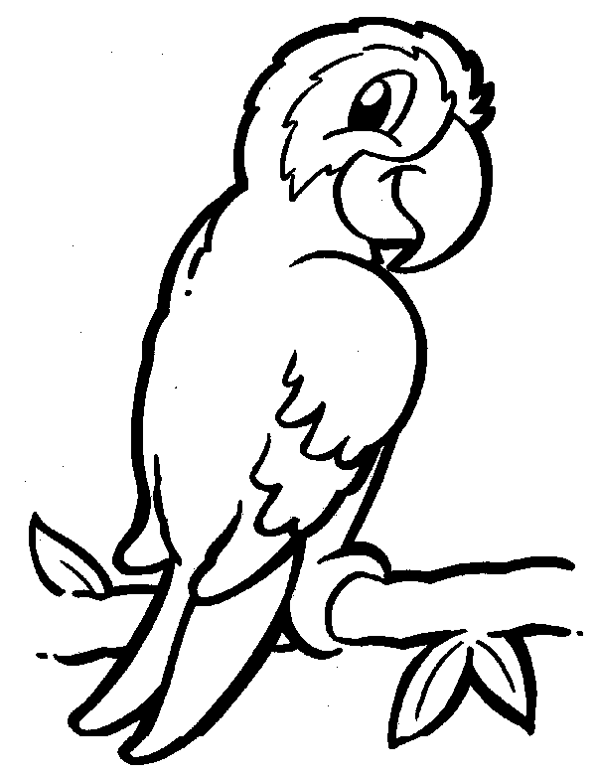
O papagaio
Pepe é o papagaio de Paula.
A menina deu melão, mamão, pipoca e bala ao Pepe.
O papagaio comeu e pediu:
- Dá comida! Dá comida!
Paula falou: Pepe é comilão!

Pega o Tatu!
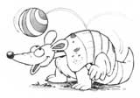
Tadeu viu um tatu jogando bola.
O bola pulou no sofá da sala.
Tia Tânia ficou com medo.
- Pega o tatu, Tadeu! – ela falou.
Tadeu pegou o tatu pelo rabo.

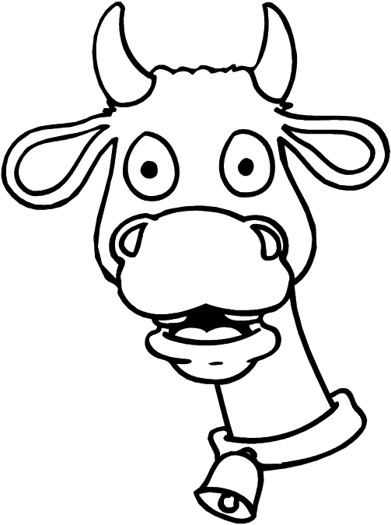
A vaca Rebeca

Rebeca sapeca ganhou na loteca uma linda cueca.
— O que vou fazer com esta cueca?
— Gostaria mesmo de uma boneca soneca!
Zeca careca viu a cueca e gritou:
— Rebeca! Quer trocar sua cueca... pela minha boneca soneca?

A casa e o seu dono

Essa casa é de caco
Quem mora nela é o macaco.
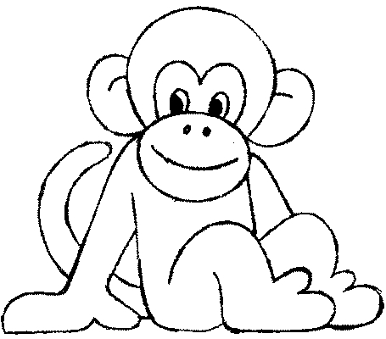
Essa casa tão bonita
Quem mora nela é a cabrita.
Essa casa é de cimento.
Quem mora nela é o jumento.
Essa casa é de lata
Quem mora nela é a barata.

A bola


A bola caiu no mato e bateu no pé do sapo.
O sapo – coitado – pulou de lado e falou:
— Eu te pego, bola maluca!
E deu peteleco na bola.
A bola voou no céu e caiu na cuca do pato.
O pato ficou danado e falou:
— Eu te pego, bola maluca!
E deu uma bicada na bola.

O cachorrinho
Cachorrinho bonito
De rabo curtinho
De pêlo sedoso
De língua molhada
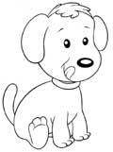
Que lambe meu dedo
Que corre na rua
Que rola na grama
Que pula na poça
E sai todo sujo.
Cachorro bonito
De rabo abanando
Você quer seu meu?

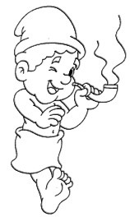

O Saci

O Saci tem uma perna só.
Ele rodopia e desaparece.
Espanta as galinhas, enrola a crina dos cavalos e faz muita bagunça.
O Saci usa um gorro vermelho e adora fumar cachimbo.

O nome

Quem quiser saber meu nome,
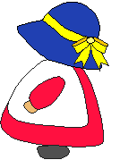
Dê uma volta no jardim.
Que meu nome está escrito
Numa folha de jasmim.

Quem quiser saber meu nome,
Dê uma volta no quartel.
Que meu nome está escrito
No chapéu do coronel.

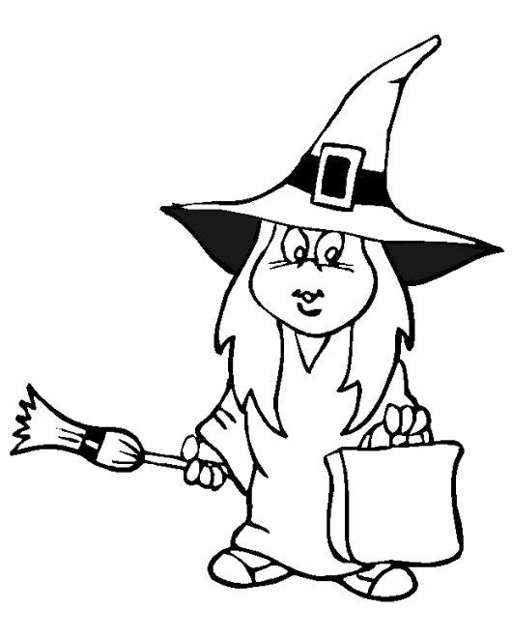
Bruxinhas e bruxarias

Bruxa Caxuxa é baixinha, inteligente e ativa.
Mexe, remexe, inventa...
É uma bruxa criativa.
Caxuxa faz bruxarias, mas não é todos os dias.
Ela também faz faxina e cuida do barracão.
Lava, enxágua toda a roupa, tira o lixo e enxuga o chão.

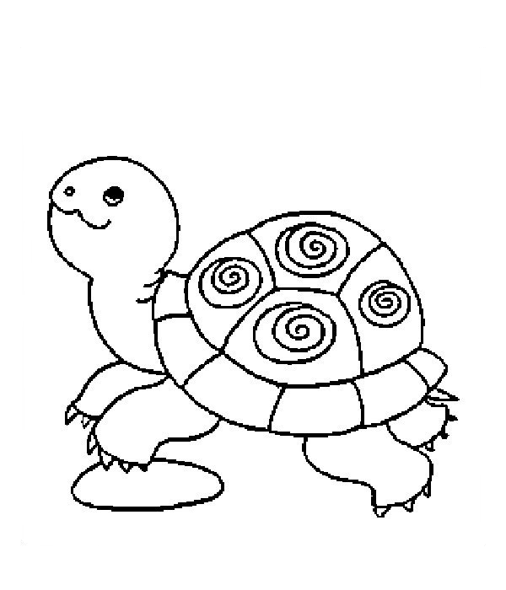
A tartaruga e o coelho

A tartaruga resolveu apostar uma corrida com o coelho.
A corrida começou.
O coelho saiu na frente e nem enxergou a tartaruga.
“Acho que posso dormir um pouco. Ela vai demorar para me alcançar”, pensou o coelho.
O coelho pegou no sono e nem viu a tartaruga passar.
― Venci ! Venci! – gritava a tartaruga.

A baleia
A baleia é o maior animal que vive na água.
Está sempre de boca aberta para comer as plantinhas e animais que vivem no mar.
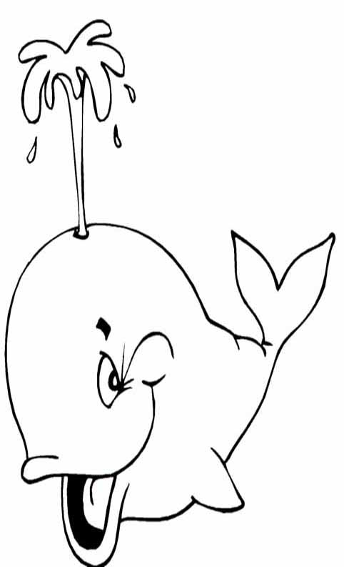
A baleia vem à tona sempre que quer respirar.
Ela é um animal que mama quando filhote.

O burrinho teimoso.

Renato tem um burrinho que se chama Barroso

O burrinho adora fugir escondido.

Um dia Barroso pulou a cerca e correu para o morro.

Renato pegou o burrinho e amarrou em uma árvore.

Renato falou para Barroso:― Que burrinho teimoso!

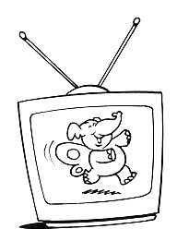
A tv

A TV chegou no mato,
Novidade nunca vista!
Todo bicho quer contrato
Para trabalhar como artista.
Por ter ótima memória
E um olhar sedutor,
O elefante – que glória!
-Vai trabalhar como ator.

O jabuti e o coelho
O jabuti resolveu apostar uma corrida com o coelho.
A corrida começou.
O coelho saiu na frente e nem enxergou o jabuti.
“Acho que posso dormir um pouco. Ele vai demorar para me alcançar”, pensou o coelho.
O coelho pegou no sono e nem viu o jabuti passar.
― Venci ! Venci! – gritava o jabuti.

A Borboletinha e o Gatinho Solitário
A Borboleta de óculos mágicos voava perto de umas árvores imensas quando ouviu um barulho estranho que vinha lá debaixo. Olhou para o chão e viu um belo gatinho solitário brincando com um monte de folhas secas. Ele era tão engraçadinho que ela resolver conhecê-lo. Afinal ainda não tinha um amigo gato. Ao se aproximar teve uma visão mágica. As estrelinhas começaram a brilhar e viu um gato feliz da vida, brincando de bola com o macaquinho Nico.
E de repente aconteceu. O gatinho num pulo agarrou a borboleta com as duas patas. Ela deu um grito: - Aiiiiiiiiiiii.... seus óculos caíram no chão e as estrelinhas desapareceram...
- Me larga - gritou ela com medo. O gato olhou para a Borboleta e depois sorrindo disse:
- Calma, linda Borboleta. Não tenha medo de mim. Não vou te comer! - Não? Então ponha me no chão - ordenou ela - e pegue meus óculos por que não enxergo sem eles. O gato obedeceu. - Desculpe - começou ele - só queria brincar um pouco com você.
- Brincar? Você me deu o maior susto e só queria brincar? - Disse com desespero. Depois olhou bem para o gatinho e disse:
- Muito bem, obrigado por ter me soltado - colocou os óculos e arrumou a roupa.
- Estava passando quando ouvi o barulho das folhas. Por que você brinca com as folhas?
- Sou o gato Tufique, não tenho irmãos e nem amiguinhos para brincar. Sou um gato solitário. Por isso me distraio com essas folhas secas.
- Não tem amigos? perguntou a borboleta.
- Nenhum. - Respondeu com tristeza.
- Não acredito, você parece ser um gato legal, é simpático e mesmo assim não tem amigos. Por que? - Olha borboleta, quando era pequeno todos me achavam muito bonito.
- Mas ainda é muito bonito com esses olhos azuis - respondeu ela encantada.
- Mas eu era também muito exibido, porque recebia muitos elogios. Passei a me achar o melhor entre os animais. Virei um gato orgulhoso.
- Não creio, Tufique! Disse a borboleta.
- Aí os bichinhos foram se afastando de mim e hoje não tenho amigos para brincar. Sou obrigado a me divertir com as folhas secas que caem das árvores.
- Entendo - respondeu a borboleta, limpando seus óculos.
- Mas eu cresci e mudei. Hoje sei que sou um gato normal como todos os outros. Nem melhor nem pior. Mas agora eles não querem mais a minha amizade!
- Mas nunca é tarde para fazer novas amizades. - disse a Borboletinha Mágica - Acaba de fazer uma.
- Você vai ser minha amiga? Perguntou o gatinho.
- Claro que sim, podemos brincar de muitas coisas e posso te apresentar outros amiguinhos.
A borboleta lembrou das visões e do Nico.
- Obrigado, isso é muito importante para mim.
Curioso perguntou: - Você usa óculos?
- Uso sim - respondeu ela com satisfação.
- Agora que percebi, mas eu nunca tinha visto uma borboletinha de óculos.
- Agora está vendo. No começo, eu trombava nas árvores e me machucava toda. Até que Dr. Sabiá me receitou esse par de óculos e minha vida mudou completamente. Explicou.
- Mudou ?! Como assim?
- Conhecei a enxergar muito melhor, fiquei muito mais bonita e as visões mágicas apareceram.
- Visões mágicas ?! - Insistiu ele.
- Nada, não, Tufique, estou brincando com você. Agora vamos, vou te apresentar meus amigos.
E partiram para o lago Azul. A Borboletinha apresentou o gatinho para todos os bichinhos que moravam por lá.
- Seja bem-vindo - Disse a dona Margarida - Espero que se divirta aqui.
- Que bichinho lindo! - comentou a joaninha - dá vontade de apertar!
- Venha brincar comigo aqui dentro do lago - gritou o sapo Neneu.
- Não, não - respondeu ele - eu não gosto muito de água, o máximo que faço com água é beber um pouquinho. Brincar não !!!
- Segura aí - gritou o macaquinho Nino, jogando uma bola colorida para o gatinho. Ele devolveu com a pata e começaram a brincar e assim foi. Após algum tempo chegou a onça Olga. O porquinho Léo foi logo apresentando o gatinho para ela.
- Nossa como você se parece comigo - disse o gatinho - apenas a cor e o tamanho são diferentes.
- Sabe porque somos parecidos? perguntou dona Olga.
- Não! respondeu o gatinho.
- Porque somos parentes, da mesma família. Na natureza os animais se dividem em famílias.
- E qual é a nossa? perguntou o gatinho curioso. - Pertencemos a família dos felinos, os leões e os tigres também são nossos parentes.
- Não sabia que tinha tantos parentes assim. É tem sim...um mais bonito que o outro - respondeu ela com orgulho.
- O mais importante para mim agora é amizade. Você vai ser minha amiga?
Perguntou com curiosidade o gatinho. A onça respondeu: - Claro sim e com o maior prazer.
Diante da resposta Tifique comentou com a Dona Borboletinha:
- Estou muito feliz. Agora sei como é gostoso brincar com amigos de verdade.
- É isso aí. - respondeu ela, sorrindo.
- Quero ver se consegue pegar essa - gritou o Nico, chutando a bola. O gatinho, na maior felicidade, saiu correndo atrás.

A galinha medrosa
Logo ao nascer do sol, uma galinha medrosa, que acordou antes das outras, saiu do galinheiro.
Ainda tonta de sono e meio distraída, viu a própria sombra atrás dela e levou o maior susto:
- Cocó... cococó... cocoricó... socorro! Tem um bicho horroroso me perseguindo!
E saiu correndo pra lá e pra cá, toda arrepiada, soltando penas para tudo quanto é lado.
A barulheira acordou as outras galinhas que, assustadas, saíram do galinheiro:
- O que foi que aconteceu? Cadê o bicho? Que susto! Cocoricó... cocoricó... cocoricó...
E saíram correndo pra lá e pra cá, todas arrepiadas, soltando penas para tudo que é lado.
Só depois de muito tempo e de muita correria é que elas se deram conta de que não estavam vendo bicho nenhum.
- Onde está o bicho? – perguntou uma delas ainda meio sem fôlego.
- Ali – respondeu a galinha medrosa e apontou para a própria sombra.

Liliana e Michele Lacocca.

As férias

Férias são legais. Você pode dormir até mais tarde, ver TV por mais tempo, brincar o dia todo. Pode ir para a piscina do clube ou montar uma piscina de plástico no quintal de casa. Ou ainda improvisar uma chuva com uma mangueira mesmo, pra espantar o calor.
Puxa! É tanto pra fazer, e nada pra fazer ao mesmo tempo. Nada de tarefas, escola nem provas. Êba! Não tem aula de matemática! (Já parou pra pensar que os professores também gostam de férias?)
Tem gente que viaja com os pais, tem gente que vai à praia, tem gente que vai brincar na pracinha todos os dias, tem gente que fica em casa.
E tem gente que fica assim meio triste. Que nem o Lucas.
Depois de brincar com todos os brinquedos que ganhou no Natal, ficar acordado até mais tarde vendo TV, brincar com todos os amigos da vizinhança, bateu uma saudade em Lucas. Saudade dos colegas da classe, das farras na hora do recreio. Saudade dos professores, da escola mesmo.
Daí o Lucas teve uma grande ideia: ligar para os amigos e convidar turma pra passar uma tarde na sua casa. Ligou pra dois amigos e explicou:
- Vai ser amanhã. Cada um liga pra mais dois amigos, até que a gente tenha convidado todo mundo, certo?
Os dois amigos toparam e lá se foram as engrenagens do serviço telefônico (ou melhor, circuitos eletrônicos) funcionarem para reunir todos na festa do Lucas.
A mãe dele foi super-legal: preparou lanches, sucos e até comprou sorvete pra galera ficar mais animada. Em plenas três horas da tarde um desfile de carros guiados por mães começou na rua do Lucas. Devia ter uns 30 carros. E haja mãe deixando o filho na casa de Lucas pra pegar mais tarde! Lucas recebeu a todos com muita alegria. Som na caixa, festa rolando, sorvete caído no chão, refrigerante esquentando, bocas lambuzadas de mostarda, e o pessoal só se divertindo, contando como tinha sido o Natal e o que já tinham feito nas férias.
Foi muito divertido. Tanto que combinaram que no final de semana ia ter festa na casa do Juan.
Quando a festa terminou e todos foram embora, Lucas sentou-se num canto meio triste, pensativo. A mãe pensou que ele estava cansado e mandou Lucas pro banho.
Já no quarto Lucas, ainda tristonho, resolveu dormir. Tinha visto quase todo mundo da classe, mas alguns amigos estavam viajando e não puderam vir. Tinha sido muito legal ter visto a maior parte deles. Mas faltou a presença mais esperada, a pessoa de quem ele mais sentia falta. Ela estava viajando e só voltaria no final das férias.
Por isso ele ia dormir. Pra ver se sonhava com a Clarinha.

A ema

A ema chega e come uma folha.
Come o gafanhoto que está na folha.
A borboleta, mais que depressa, voa pra longe dali.
Pois, onde há uma ema, há sempre outra e mais outra.
Comem moscas, mosquitos, borboletas e mariposas.
Engolem do mesmo jeito qualquer coisa que encontram.
Não querem saber se é pedra, botão ou parafuso.

O papagaio
Pepe é o papagaio de Paula.
A menina deu melão, mamão, pipoca e bala ao Pepe.
O papagaio comeu e pediu:
- Dá comida! Dá comida!
Paula falou:
- Pepe é comilão!

Pega o tatu!
Tadeu viu um tatu jogando bola.
O bola pulou no sofá da sala.
Tia Tânia ficou com medo.
- Pega o tatu, Tadeu! – Ela falou.
Tadeu pegou o tatu pelo rabo.

Gigi
A girafa Gigi adora viajar
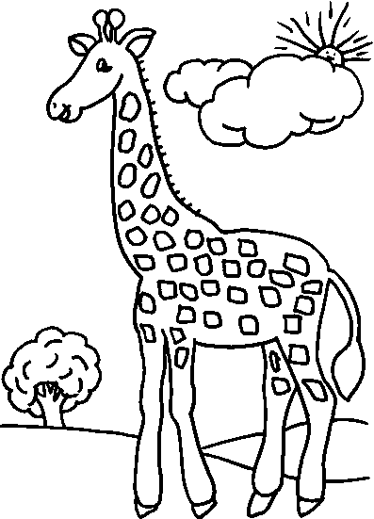
Com seu pescoço comprido,
Vai a qualquer lugar.
Vê o jacaré na lagoa,
Vê a abelha no ar,
E a zebra a galopar,
Vê o elefante passar,
E até ri do seu andar,
Gigi é muito feliz!
Ela pode viajar,
Sem sair do lugar...

1 - Marque um X no que a girafa gosta de fazer
( ) brincar
( ) viajar
( ) galopar

2 - Onde Gigi vê o jacaré?

3 - Gigi acha engraçado o andar que qual animal?

4 - Quais são os animais que aparecem na poesia?

Haroldo
Haroldo, o hipopótamo, tem um hábito horrível. Ele não faz a higiene dos dentes após as refeições.
Vive chupando balas de hortelã, para esconder o seu mau hálito.
Hoje ele acordou de mau humor, porque a hiena Hebe não quis conversar com ele.
Mesmo assim ele não escovou os dentes!

Graça Batituci

História Maluca

Joãozinho era um menino que morava numa casa dele era feita de papel. Dentro da casa de papel havia uma televisão ligada na torneira.
Joãozinho jogava bola com a turma. Sua bola era feita de ferro.
Todos os dias Joãozinho esperava a hora de jogar futebol. Seu relógio era feito de tijolo.
Toda a turma esperava Joãozinho para jogar futebol. Os sapatos dos meninos da turma eram feitos de vidro.
Eles treinavam todos os dias no campo coberto de água. Eles queriam ser campeões.

Hora do banho

Todo dia no final da tarde a mãe do Alfredo dizia assim:
- Alfredo: hora do banho.
Na hora o Alfredo respondia:
- Primeiro o Julinho.
Julinho, que era o irmão de Alfredo, dizia na hora:
- Não primeiro o Alfredo.
E começava a discussão pra ver quem ia tomar banho primeiro. A mãe precisava intervir todo dia e decidir quem ia primeiro.
Nesse dia a mãe mandou o Alfredo ir primeiro. E o Alfredo não gostou. Entrou no banheiro com uma má vontade... E foi tirando a roupa lentamente. Muito lentamente. Brincava com a roupa, fazia caretas no espelho, dançava com a roupa na mão, de pé no chão frio. E o banho que é bom nada.
A mãe do Alfredo começou a desconfiar que tinha algo errado. “Esse menino nem ligou o chuveiro ainda...”, pensou ela.
- Alfredo: toma logo esse banho, meu filho. Está ficando frio e você vai se resfriar – disse ela.
- Ta bom mãe – respondeu Alfredo lá de dentro do banheiro.
Alfredo ligou o chuveiro. Mas não entrou embaixo da água não. Ficou fazendo dança da chuva dentro do banheiro. Depois foi ver como seus dentes eram legais no espelho. Depois resolveu brincar de homem das selvas no banheiro.
Aquilo estava demorando muito e a mãe resolveu ir ver o que estava acontecendo. Quando abriu a porta do banheiro viu Alfredo lutando contra a água do chuveiro:
- Tome isso ser do espaço: iáááá!
- O que é isso Alfredo?
Alfredo ficou branco! A mãe pegou-o na hora em que ele deu um golpe de Karatê na água que caía do chuveiro. Fez aquela cara de bolacha e ainda tentou se explicar:
- É que a água estava me provocando...
- Pare de brincar e tome logo seu banho, meu filho. Você está desperdiçando água e energia elétrica, Alfredo. É o mesmo que jogar dinheiro fora pelo ralo – explicou a mãe.
- Ta bom – disse o Alfredo assim com cara de picolé.
Foi só a mãe fechar a porta do banheiro e o Alfredo pensou:
- Dinheiro pelo ralo? Deve ter sido o terrível pirata perna-de-pau que escondeu o dinheiro aqui! E no esgoto, que é o seu lugar.
E se ajoelhou no chão frio do banheiro para olhar dentro do ralo ver se tinha ali algum tesouro escondido. Olhou e olhou e nada.
Daí se sentou no chão do banheiro e começou a remar em seu barco imaginário. O barco entrou num temporal e para fazer as ondas Alfredo pegou uma esponja, molhou na água e jogou por todo lado, molhando a porta, as paredes, enfim todo o banheiro.
O Alfredo já estava gelado. Também tanto tempo sem roupa ali e fora da água quente do chuveiro...
Quando a esponja bateu na prateleira de xampus um vidro de condicionador se espatifou no chão e o barulho foi tão grande que a mãe abriu a porta. E viu o filho pelado sentado naquele chão frio e ainda sem ter tomado banho.
Nessa hora a mãe perdeu a esportiva e disse:
- Agora você vai ver Alfredo!
O Alfredo até se encolheu de medo. Mas não adiantou nada.
- Desculpe mãe! – suplicou o menino.
- Venha aqui! – disse a mãe com aquela voz que não deixava dúvidas que a coisa agora tinha ficado feia.
O Alfredo entrou debaixo d’agua e a mãe começou a esfrega-lo com a esponja.
- Ô mãe! Eu não sou mais bebê! – reclamou ele.
- Mas parece – respondeu a mãe esfregando suas costas.
- Ô mãe... a... a... atchim!
Alfredo começou a espirrar. Seu nariz começou a arder.
A mãe mais que depressa enxugou Alfredo com a toalha. E pra ter certeza que ele não ia demorar vestiu o Alfredo.
De noite o Alfredo espirrou várias vezes. No dia seguinte seu nariz estava escorrendo. E á tarde ele já estava com tosse.
A mãe levou Alfredo ao médico. E lá o Dr. Teixeira deu aquele sabão no Alfredo:
- Eu vou receitar esses remédios. Mas não é pra ficar peladão no banheiro tomando frio ao invés de tomar banho, hein Alfredo?
Puxa, que furo! E o Alfredo ficou ali ouvindo o sermão do médico com sua cara de bolacha.
Depois disso o Alfredo mudou. Sempre entrava no banheiro e tomava banho direitinho, sem demorar. Tomou os remédios do médico direitinho e sarou. Na escola passou a dar conselhos:
- Demorar no banho é como jogar dinheiro fora pelo ralo.
E os amigos ficavam espantados:
- Óóóóóó´.
Meus lápis de cor, são só meus!

A Lulu estava muito contente naquele dia.
É que era o dia do aniversário dela.
Quando ela chegou da escola já encontrou a mamãe preparando a festa.
O bolo já estava pronto, os brigadeiros, as balas e os pirulitos. O papai estava enchendo as bolas e a tia Mari estava botando a mesa na sala.
Todos almoçaram na cozinha para não atrapalhar as arrumações.
Então Lulu tomou banho e vestiu sua roupa nova, que a mamãe tinha comprado para ela. E se arrumou toda e a mamãe botou nela um pouquinho de água de colônia.
O primeiro convidado que chegou foi o priminho da Lulu, o Miguel.
Depois chegou a Taís, o Arthur e o Caiã e todos os colegas do colégio.
E ficaram todos brincando no jardim.
Aí todos entraram para abrir os presentes.
Depois foram soprar as velinhas e cantar parabéns.
Lulu gostou de todos os presentes, mas o que ela mais gostou foi da caixa grande de lápis de cor que se abria feito uma sanfona e que tinha todas, mas todas as cores, mesmo.
Depois que todos foram embora a Lulu foi dormir e ela até botou a caixa de lápis de cor do lado da caminha dela.
Então, logo de manhã, a Lulu já se sentou na mesa da sala, pegou o bloco grande de desenho e começou a fazer um desenho bem bonito, com seus novos lápis. Aí chegou o Miguel, que veio passar o dia com ela.
Ele se sentou junto da Lulu e disse que também queria desenhar.
Mas Lulu não quis nem por nada emprestar os lápis a ele.
- Os meus lápis de cor são só meus! – ela disse.
A mãe de Lulu ficou zangada:
- Que é isso, minha filha? Os dois podem desenhar muito bem. Empreste os lápis para o seu primo!
Mas o Miguel já estava enjoado dessa conversa, e foi para fora andar de bicicleta.
A Lulu desenhou casinhas e desenhou bonecas e desenhou um pato e um elefante. E pintou todos os desenhos com seus lápis novos e mostrou para a mamãe. Mamãe disse que estavam todos ótimos, mas que ela guardasse os desenhos e os lápis que ela precisava preparar a mesa para o almoço.
A Lulu juntou todos os lápis, mas, em vez de guardar na caixa, que é o melhor jeito para se guardar lápis, ela botou os lápis em cima do bloco e foi para o quarto, equilibrando tudo.
Ela foi subindo as escadas, subindo as escadas, até que já estava chegando lá em cima, quando ela perdeu o equilíbrio e deixou os lápis caírem todos escada abaixo. Os lápis rolaram pela escada e foram batendo, batendo, batendo nos degraus.
A Lulu desceu as escadas e viu que todas as pontas dos lápis estavam quebradas. Então ela começou a chorar, que os lápis estavam estragados e que nunca mais ela ia poder desenhar. O Miguel, que estava brincando lá fora, veio correndo apara ver o que tinha acontecido.
Então ele disse à Lulu:
- Não chore não, Lulu, eu vou buscar meu apontador lá em casa e eu aponto todos os seus lápis. E ele foi e logo ele chegou com o apontador.
O Miguel apontou todos os lápis da Lulu.
Então a Lulu convidou:
- Miguel, você não quer desenhar comigo?
E o Miguel veio e eles fizeram uma porção de desenhos, e o Miguel ensinou a Lulu a fazer um automóvel e a Lulu ensinou o Miguel a fazer um elefante. Aí o Miguel ensinou a Lulu a fazer um foguete que voava direitinho. E a Lulu ensinou o Miguel a recostar umas bonecas engraçadas.
E a Lulu se divertiu muito mais do que quando ela ficava desenhando sozinha...

Ruth Rocha

A casa da bruxa

Na casa da Bruxa Tuxa tudo é muito esquisito.
A mesa é uma grande tartaruga; sobre o seu casco a bruxa almoça e janta.
Às vezes a tartaruga sai andando pela sala, para esfriar a sopa!
A estante é um polvo enorme, que segura uma pilha de livros em cada braço.
O fogão é um dragão cor-de-rosa, que esquenta as panelas com seu bafo...
A Bruxa Tuxa não mora sozinha: tem uma cozinheira, uma secretária e um guarda pra tomar conta da casa.
Sua cozinheira é uma colher de pau, que pula pela cozinha, mexendo a comida – quando está esquentando com o fogo do dragão.
A secretária é uma vassoura que atende a porta, fala ao telefone e ainda leva recados para os bruxos da vizinhança!
O guarda é um portão de madeira, que só abre quando gosta da cara da visita...
Na casa da Bruxa Tuxa tudo é diferente. O que devia ser gente é coisa, e o que devia ser coisa é bicho. Que casa maluca!

A lâmpada queimada

Na véspera de Natal, um casal fazia um balanço do ano que estava terminando, enquanto jantava. O marido começou a reclamar de algo que não tinha ocorrido exatamente como ele desejava.
A mulher fixou sua atenção numa árvore de Natal que enfeitava o lugar. O marido achou que ela não estava mais interessada na conversa e mudou de assunto:
— Bela iluminação desta árvore – o homem disse.
— É – completou a mulher – mas, se você reparar bem, no meio dessas dezenas de lâmpadas há uma que está queimada. Ao invés de ver o ano como dezenas de bênçãos que brilharam, você fixou seu olhar na única lâmpada que não iluminava nada.

O presente invisível

No dia de Natal, a família inteira se reuniu em torno da árvore e começou a abrir os presentes. Contente, a filha entregou uma caixa para o pai.
— Isso é para você, como todo meu amor.
O orgulhoso pai, abriu a caixa, mas ela estava vazia. Com todo carinho, comentou com a filha:
— Meu amor, sei que você teve a melhor das intenções, mas na verdade, a vida irá lhe ensinar que não podemos dar algo que não existe, mesmo que esteja bem embrulhado, e seja entregue como todo carinho. Acho que você se esqueceu de colocar algo aqui dentro.
— Você não está vendo?
— Não estou vendo nada, minha filha.
— Pois eu passei uma tarde inteira enchendo-a de beijos!
Os olhos do pais brilharam:
— Claro! Muito obrigado por um presente tão bonito!
E durante o resto da sua vida, sempre que sentia-se deprimido ou desencorajado, o pai abria a caixa, retirava um beijo que tinha ali sido colocado, e voltava a ter coragem suficiente para enfrentar seus desafios.

Tudo vai melhorar!

Numa feira de agropecuária, um fazendeiro do Mato Grosso do Sul encontrou-se com um Fazendeiro do estado do Tocantins:
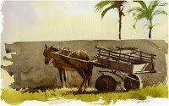
O Fazendeiro do Mato Grosso do Sul perguntou:
- Cumpadre, se o senhor não se importa deu perguntar, qual é o tamanho da sua fazenda?
O Fazendeiro do Tocantins respondeu:
- Oía cumpadre, acho que deve di dar aí uns quatrocentos hectare é piquinina. E a sua?
Como o fazendeiro do Mato Grosso do Sul era daquele tipo meio arrogante e cheio de mania de grandeza ele foi logo esnobando o outro fazendeiro dizendo:
- Cumpadre, o senhor sabe que eu nunca interessei de contá eu só sei que eu saio de manhã bem cedinho e quando é meio dia eu ainda nem cheguei na metade da propriedade. Respondeu o fazendeiro do Mato Grosso.
O fazendeiro do Tocantins, muito comovido com a situação, deu uns tapinhas nas costas do fazendeiro do Mato Grosso e disse:
- Eu sei cumpadre. É fogo mesmo! No começo eu também andava de carroça...isquenta não!..Guenta firme cumpadre! Tenho certeza que tudo vai melhorar!

Edilson Rodrigues Silva

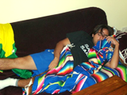

- Saindo da rotina

- Filho! Você precisa mudar. Disse a mãe do garoto.
- Mudar pra quê mãe? Eu estou super legal.
- Sei! Você tá legal é para se dar mal na vida. Depois que você acabou o colégio você não quer saber de mais nada. Agora fica aí o dia inteiro dentro desse quarto só comendo e dormindo.
Essa semana você ficou dormindo na segunda, ficou dormindo na terça, na quarta, na quinta e hoje que é sexta feira, você só saiu do quarto para ir ao banheiro. Ficou dormindo o dia inteirinho. Eu não sei como você aguenta? Quero só ver o que você vai fazer na semana que vem. Desabafou a mulher.
- Pode ficar tranquila mãe. Na semana que vem eu vou fazer um lance diferente.
- Vai?
- Vou!...Quero sair dessa rotina.
- Que bacana filho! O que você vai fazer?
- Vou dormir na sala.

Edilson Rodrigues Silva

Sangue é vida!

O sangue é tão necessário à vida que uma pessoa pode falecer em situações em que perde muito sangue (como acidentes).
Em alguns casos, as pessoas acidentadas ou que passam por determinadas cirurgias precisam receber transfusão sanguínea para repor o sangue perdido.
O sangue usado em transfusões é doado por pessoas sadias. Infelizmente, a doação de sangue não é um hábito entre os brasileiros. Por causa disso, os pacientes sofrem com a falta de sangue nos estoques dos hospitais. Doar sangue é um ato simples, tranquilo e seguro que não provoca risco ou prejuízo à saúde. A solidariedade faz parte da nossa vida. Significa a nobreza do comportamento humano, sua caridade, seu companheirismo, sua bênção. Doar sangue é uma
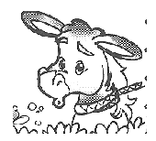atitude necessária, de solidariedade, cidadania e amor.

O burrinho teimoso

Renato tem um burrinho que se chama Barroso. O burrinho adora fugir escondido.
Um dia Barroso pulou a cerca e correu para o morro.
Renato pegou o burrinho e amarrou em uma árvore.
Renato falou para Barroso:
― Que burrinho teimoso!

O Cacto Salvador
Devemos sempre saber onde está o perigo.

O cacto salvador
Dona Borboletinha saiu cedo de casa, pois estava com muita fome, precisava se alimentar. Já estava longe quando percebeu um imenso gramado a sua frente. Sentiu um delicioso perfume vindo daquela direção. Naquele momento as estrelinhas mágicas apareceram na sua frente. Via o futuro e ela estava lá, perto de um pé de cacto que balançava com seus espinhos.
Teve uma sensação boa, de alívio, mas era estranho. Por que uma planta cheia de espinhos poderia ser útil? As estrelinhas desapareceram e ela se aproximou do gramado. Notou que ali havia uma pequena cabana de madeira com um grande canteiro na frente, onde moravam várias flores.
Observou uma roseira, uma dália, um girassol, um cacto, uma tulipa e várias outras flores que sequer sabia o nome. S borboletinha chegou e foi logo fazendo amizades.
- Olá para todos – disse com simpatia – posso me alimentar um pouco aqui?
Todas as flores responderam que sim e começaram a conversar.
- Nossa, mas que roseira mais bonita e perfumada. Posso pousar em você?
- Pode sim, disse a roseira sorrindo. Quem é você? Perguntou:
- Sou a Borboletinha Mágica e moro no Lago Azul.
A borboletinha também cumprimentou um besouro que estava por ali:
- Olá seu besouro, como vai o senhor?
- Muito bem minha filha, me chamo Horácio, mas pode me chamar de Cinho - Estendendo a mão.
- Muito prazer seu Cinho! - disse a Borboletinha.
- Você não deve demorar em nós - disse a dona Dália para ela.
- Por que?
- Porque ali naquela cabana mora um homem que persegue e coleciona borboletas. Já tem várias.
- Nossa, então vou embora agora mesmo! - disse assustada.
- Não precisa ser agora, afinal ele saiu para caçar – disse o cacto.
- Borboletinha – começou a rosa - nunca vi uma borboleta usando óculos, botas e pulseiras. É promessa?
- Claro que não! - Respondeu - As botas e a pulseira são porque gosto e fica legal, já os óculos uso porque preciso, enxergo pouco sem eles.
A Borboletinha respondeu, mas também estava curiosa com a roseira. Não perdeu tempo e perguntou:
- Acho a senhora tão delicada, perfumada e muito bonita mas não entendo por que tem tantos espinhos no caule?
- Ora, Borboletinha, porque sou uma flor frágil, e também tenho que me proteger daqueles que desejam o meu mal.
- Como assim, fazer mal para uma linda flor, quem poderia?
- Existem muitos bichinhos nessa floresta, que adoram comer caules verdinhos e com os espinhos fica mais difícil para eles.
- Ah, você precisa dos espinhos como eu preciso dos meus óculos.
- Exatamente. O s espinhos também me ajudam quando um humano arranca minhas rosas, eu me vingo espinhando eles.
- Mas que coisa feia que você disse agora - retrucou o Cacto reprovando a Roseira.
- Mas não é verdade você também tem espinhos e faz a mesma coisa com eles. Respondeu a Roseira.
- Ainda bem que minha espécie não tem essas coisas horrorosas, que machuca os outros - esnobou a Dália.
- Falou a exibida! - disse o Cacto nervoso.
O besouro só escutava com a maior calma do mundo.
- Acho melhor a borboleta ir embora agora - disse dona Tulipa. O caçador pode chegar a qualquer momento.
- Mas ainda nem me alimentei direito, fiquei só conversando. - respondeu a borboletinha.
- É exagero da Dália - começou o Cacto - o animal homem parou com isso.
- Como sabe? - Perguntou a Roseira ao Cacto.
- Porque faz tempo que ele não vem com aquela redinha aqui no jardim.
- É verdade! disse a Roseira - fique à vontade Borboletinha, se o caçador aparecer, avisamos você.
- Obrigado pela gentileza. Vou aproveitar então.
A Borboletinha Mágica aproveitou as guloseimas ao seu redor, eram tantas flores apetitosas que ela não sabia em qual ir primeiro. O tempo passou e de repente ouviu um grito da Dália:
- Vai embora Borboleta, o caçador vem ai!
Todas as outras flores começaram a gritar para ela fugir rapidamente. Assustada a Borboletinha apenas voou para o alto. Lá poderia escapar da rede. Seu besouro também começou a voar na mesma direção dela, mas não contavam com um longo cabo que fez a rede alcançar os dois no ar. Presa, a Borboletinha ficou desesperada, seria o seu fim? O vento soprou e levou consigo um braço do Cacto, que encontrou o braço do caçador. Ele sentiu os espinhos e soltou a rede depressa, a Borboleta e o Besouro conseguiram escapar.
- Maldito cacto vou te cortar agora mesmo, me fez perder a mais bonita borboleta.
Com um facão o caçador cortou um pedaço do cacto e muito bravo entrou na cabana com o braço cheio de espinhos.
Todas as flores ficaram com pena do Cacto, que se arriscou pela Borboletinha.
- Não se preocupem comigo, esse galho volta a crescer com o tempo - disse o cacto.
Lá do alto a Borboletinha agradeceu pela gentileza do mais novo amigo:
- Obrigado por salvar minha vida.
- Exatamente, quando sabemos de algo que nos faz mal, devemos ficar distante - disse a roseira.
- Você nunca mais vai vir nos visitar? - perguntaram as Violetinhas à Borboleta.
- O dia que não houver mais perigo eu volto, prometo. Tenho muito o que contar para a dona Margarida.
Tchau!

O CASAMENTO DA VASSOURA (Marlene B. Cerviglieri)

Ali guardadinha estava a vassoura num cantinho do armário. Às vezes a tiravam e dançava muito pela casa ou quintal, ficando até tonta de tanto ir pra lá e pra cá. Mas depois ficava no cantinho até tristonha mesmo. Um dia, porém, ouviu uma vozinha que a chamava:
- Dona Vassoura, oh dona vassoura está me ouvindo?
- Sou eu, a dona Pazinha aqui do outro lado.
- Sim, estou ouvindo - disse a Vassoura até meio assustada.
- Tenho um recado para a senhora, do senhor Rodo.
- De quem?
- É do senhor Rodo.
- Ele mandou lhe dizer que gostaria de casar com a senhora!
- O que devo responder a ele?
- Ora - disse a Vassoura, pega de surpresa - Eu casar com o senhor Rodo?
- É sim. Pense e depois me dê a resposta, é só me chamar.
Dona Vassoura ficou inquieta, pensou, pensou...
- Sozinha aqui pelo menos vou ter um companheiro, nada tenho a perder, até que ele é bem simpático pois já o vi algumas vezes brincando na água.
Mais tarde a noitinha dona Vassoura chamou dona Pazinha e disse-lhe:
- Bem diga a ele que aceito, mas como será o que vamos fazer?
- Não se preocupe nós vamos arranjar tudo para o casamento.
E assim foi.
Fizeram, primeiro, a lista dos padrinhos e convidados.
- Ouça dona Vassoura, os padrinhos de seu casamento serão: o senhor Balde e eu. As daminhas serão as Flanelinhas que estão todas felizes pelo evento.
- O senhor Papel Higiênico ficou de enfeitá-la e fará uma grinalda bem linda, ele prometeu.
- O ambiente será todo perfumado pois, os Senhores Desinfetantes se incumbirão de fazê-lo. - No mais, todos os outros moradores deste armário vão contribuir. Os senhores Panos de Chão, os Tapetes, até o Sr Desentupidor irá colaborar.
- Pelo jeito já está tudo combinado, não é mesmo dona Pazinha?
- É sim. Vamos marcar para a próxima noite, certo?
- Sim, combinado.
A noite veio e o casamento foi realizado com muita simplicidade. Dona vassoura toda enfeitada. O noivo, Senhor Rodo, com a ajuda do Senhor Pano de Chão, estava muito bem enrolado, muito elegante.
Os convidados estavam felizes e a festa foi até de madrugada.
No dia seguinte, quando foi aberto o armário, estava tudo diferente!
- O que aconteceu aqui? Pensou a dona da casa...
A vassoura toda enfeitada de papel higiênico, o rodo fora do lugar...
Fechou a porta do armário e esqueceu o assunto, mas que era estranho era...
Lá dentro os convidados começavam acordar da festa de ontem, ou seja, do casamento da Vassoura...

O coelhinho esperto (Marlene B. Cerviglieri)

Havia uma fazenda muito grande e linda. Todos que a visitavam ficavam encantados com tantos animais. Cada raça tinha seu próprio lar, quero dizer suas casinhas e ficavam juntos. Assim os porquinhos estavam sempre comendo e dormindo junto da mamãe porca. As vacas, que eram a maioria, ficavam num pasto muito amplo e criavam seus bezerrinhos. Bem afastado destes animais maiores, havia o galinheiro onde as galinhas botavam seus ovos e criavam seus pintinhos. Os patos também ficavam por perto, pois gostavam muito de dar uns mergulhos no lago próximo.
Bem lá embaixo numa descida ficavam os coelhinhos. Era uma coisa linda de se, ver as gaiolas grandes, e dentro todo o parquinho para eles brincarem.
Havia também a água corrente, muita verdura ali era colocada para que comessem. Vocês sabem que verdura é muito bom e devemos comer todo dia, assim o fazem os coelhinhos. Vejam como são espertos e saltitantes e têm muita força também. Bebem muita água e comem muita verdura e legumes. Bem, estou aqui para contar a história do coelhinho esperto não é mesmo?
Pois aqui vai: Uma manhã depois de se fartar de tanta verdura o coelhinho rajadinho, assim era chamado, pois era todo branco com algumas manchas pretas, resolveu sair da gaiola. Ah, pensou ele: quero dar uma voltinha par aprender alguma coisa mais. Saiu saltitante como são os coelhos, e foi parar bem no meio da floresta que havia na fazenda.
- Puxa que coisa maravilhosa! Quanta árvore e vegetação!
Ficou muito encantado mesmo, foi entrando cada vez mais. De repente surgiu um tatu... O coelhinho, que não conhecia nenhum outro bicho, levou um susto.
- Quem é você?
- Ora, sou o tatu! Respondeu.
O coelhinho chegou até perto, meio com medo e colocou o nariz no tatu.
- Coelhos são assim cheiram tudo.
- Puxa como você é duro!
- E você é mole. Respondeu o outro.
O tatu que era muito esperto e conhecia muitos bichos, riu do coelho.
- Veja, coelhinho, existe duro e mole...
- O quê? Perguntou o coelhinho.
- É, meu amigo, duro sou eu e mole é você.
- Ah, entendi. Quer dizer que existe diferença entre duro e mole.
- Sim, e você sente isto.
- Veja aqui outra diferença: Nós estamos embaixo da árvore, certo?
- Sim.
- E o nosso amigo lá, o passarinho, está em cima da árvore. Entendeu?
- Sim. Embaixo e Em cima.
Ficou feliz de aprender, disse adeus ao tatu e voltou pulando para sua casa.
- Meus irmãos - disse quando chegou -, aprendi muito hoje, sei agora o que é duro e o que é mole!
- Vejam - e foi dando instruções para seus irmãos -, coisas simples de se aprender.
- E você já sabe estas diferenças?
Se não souber leia novamente e o tatu irá explicar. Seja um coelhinho esperto!

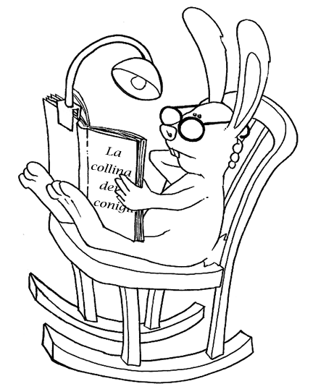
O coelho sabido

Janjão é um coelho que gosta de muito de ler.

Todos os dias, antes de tomar café, ele lê seu jornal.

Um dia o elefante perguntou ao coelho:

⎯ Você me ensina a ler?

O coelho respondeu:

⎯ Claro que ensino! Você vai aprender rapidinho.

Muito contente, o elefante foi logo contar para a tartaruga a novidade.

E assim, todos os animais da floresta começaram a pedir para o coelho a ensinar eles a lerem. O coelho disse:

⎯ Tive uma ideia! Vou abrir uma escola para ensinar a bicharada!

O Docinho da Formiga (Marlene B. Cerviglieri)

Num dia muito lindo, de sol e céu azul o formigueiro todo trabalhava avidamente, pois logo chegariam o inverno e tempos difíceis. A mamãe formiga trabalhava e cuidava também de suas formiguinhas, tinha muitas delas, mas uma era muito danadinha. Sempre se metia em encrenca e confusão, pois se afastava do formigueiro, de tanto que gostava de tudo saber.
Todos sabemos que é muito bom saber das coisas, mas quando somos pequenos devemos sempre ouvir os mais velhos, principalmente a mamãe, o papai, a vovó e o vovô.
- Por que?
- Ora, eles sabem das coisas! Já aprenderam antes e naturalmente vão passar para os menores.
- Bem, voltando à formiguinha Bibica, era assim seu nome, gostava muito de mexer em tudo e, às vezes, tentava carregar folhas bem maiores que ela, e conseguia, porque a formiga tem muita força.
Até ai a mamãe dela não se preocupava, mas sim com o que ela comia. Sempre estava dizendo para Bibica comer menos açúcar. Era demais como gostava de docinhos, coisas doces como dizia.
Uma tarde viu no chão umas bolinhas, comeu uma e gostou muito. Eram docinhos e foi comendo, comendo, comendo... De repente não viu mais nada, só ouvia sua mamãe chamando muito longe... Ficou assim por muito tempo. Quando finalmente conseguiu acordar já havia passado um dia inteiro.
- Bibica, disse a mamãe, que te sirva de lição formiguinha danada! Nem tudo que é docinho se pode comer! Você precisa aprender a ver e saber o que põe na boca, formiguinha danada. Não sabe o trabalho que deu, pois comeu remédio de humano. Sempre que for comer alguma coisa precisa saber o que é. Às vezes os humanos jogam remédio para nós comermos e aí é o fim! Aprenda Bibica, só coma aqui no formigueiro que é a sua casa.
Ouvindo a história toda, Luísa arregalou os olhos e disse:
- Mamãe eu só vou comer aqui em casa e nunca vou querer o docinho da formiga.
- Isso mesmo filhinha, também para comer tem que se aprender.
Agora vamos descansar um pouquinho, e não pensar no docinho da formiga.
Com histórias simples se pode evitar muitos acidentes!

O ELEFANTE SEM TROMBA
Um elefante tinha o péssimo costume de botar a tromba onde não era chamado: não podia ver um buraco no chão, numa árvore, numa pedra que já ia colocando ali a sua tromba.
Os bichos já estavam revoltados com essa atitude do elefante porque além do mais, ele era um grande fofoqueiro e um palpiteiro de primeira. Fazia fofocas sobre todos os bichos:
provocou uma briga entre a onça e o macaco dizendo que a onça tinha dito que iria lhe arrancar a pele.
Causou uma briga entre o gambá e a raposa dizendo que a raposa tinha dito que ela era prima dele, mas que não suportava o seu cheiro.
Conseguiu romper a velha amizade do galo com a lebre dizendo que o galo tinha dito que por causa dela logo passariam fome, porque ela só arrumava filhos.
Causou um grande bate-boca entre o lobo e os coiotes dizendo que eles não caçavam e viviam às custas dele.
Os animais decidiram fazer uma assembleia para resolver de uma vez por todas o problema.
Arquitetaram um plano que acabaria de uma vez com o feio costume do elefante e as formigas foram escolhidas para realizá-lo.
Certo dia, ao passar pelo formigueiro, o elefante ouviu um grande tumulto.
Curioso como ele só, colocou a sua tromba no buraco do formigueiro e as formigas passaram a picá-la sem dó.
O elefante desesperado e urrando de dor, tentava tirar a tromba do buraco, mas como a união faz a força, as formigas, num grande esforço coletivo, puxavam-na cada vez mais para dentro.
Puxa daqui, repuxa dali, pica daqui, belisca dali e PUM!
Lá se foi a tromba!
O elefante sem tromba saiu correndo e se escondeu numa gruta onde ficou vários dias curtindo a sua dor.
As formigas saíram do formigueiro e exibiam a todos os bichos o cobiçado troféu: a tromba do elefante.
Passado algum tempo, o elefante muito envergonhado saiu da gruta para comer. Risadas e mais risadas. Também onde é que já se viu um elefante sem tromba?
E todo dia era a mesma história e o elefante, passando por tanta humilhação, foi ficando cada vez mais triste. Até que um dia, desabafou ao jacaré:
- Não aguento mais essa vida! Além de ficar sem tromba, ainda tenho que aguentar gozações todos os dias. Se ao menos eu pudesse colocar uma tromba postiça...
Foi aí que o jacaré teve uma ideia:
- Eu tenho uma coisa lá em casa que poderia resolver o seu problema. Vamos lá.
Chegando a casa, o jacaré foi remexer num velho baú do qual tirou um saxofone.
Depois de algumas adaptações, foi colocado no elefante para lhe servir de tromba.
O elefante todo feliz e pulando de alegria, saiu pela floresta.
- Olá, elefante!
- FOM!
- Mas o que é isso?!!!
- FOM! FOM!
Meu Deus, eu sou uma galinha idosa mas não estou caduca! Devo estar sonhando!
- FOM!
Cada vez que o elefante tentava dizer alguma coisa, o saxofone soltava sons estridentes e o animal irritado resolveu livrar-se daquela tromba barulhenta
Sem tromba e sem coragem de encarar os bichos, trancou-se em casa. Foi aí que teve uma ideia: ele viu pendurado na parede, um grande chifre de boi que lhe fora dado por um amigo boiadeiro.
- Desta vez vai ser diferente.
Adaptou o chifre na cara e olhou-se no espelho. Estava horrível. Seu corpo era de uma cor e o chifre de outra.
- Sabe de uma coisa? Vou pintar o meu corpo, assim, ninguém me reconhecerá e não vão mais caçoar de mim
E com uma lata de tinta, pintou-se todo de verde, inclusive a tromba. Colocou um chapéu na cabeça e saiu de casa para ver a reação da bicharada.
Foi uma risada geral! Nunca se ouviram tantas gargalhadas na floresta como naquele dia. Pobre elefante!
Desanimado, voltava para a casa quando deu de cara com o gambá:
- Ué, por que está com esta cara?
Não aguento mais esta vida! Todo mundo caçoa de mim só por que eu perdi a tromba.
- E por que você não faz uma tromba de bambu?
- Puxa que boa idéia você me deu!
E o elefante saiu pulando de alegria. Foi a um bambuzal que havia ali perto, escolheu um pedaço de bambu. Cortou-o do comprimento e da largura de sua antiga tromba... experimentou... estava perfeito! Só que não se mexia.
- Não faz mal, pensou o elefante. Ela deve servir para alguma coisa.
E servia mesmo. Um dia, ao passar pela roça de Dona Onça, viu a dificuldade que ela sentia para apanhar laranjas no alto do pé.
- Eu, alto como sou e com essa tromba de bambu, posso ser útil, pensou o elefante.
E ofereceu-se para apanhar as laranjas para Dona Onça. Foi um sucesso. O elefante sentia-se útil e aos poucos foi conquistando a amizade e o respeito dos bichos.

O Fantasma do Lustre (Marlene B. Cerviglieri)

Estávamos todos reunidos na pequena biblioteca de nossa casa. Como era de costume sempre após o jantar fazíamos nossos deveres de escola. Eu, estava às voltas com meus teoremas, minha irmã com sua redação e meu irmão tentando recortar alguma figura para o cartaz de ciências. Ali, entretidos, ouvimos um estalo vindo do alto. Um olhou para o outro e não dissemos nada, apenas balançamos os ombros como que dizendo: que foi? Continuamos concentrados. De repente a luz piscou duas vezes, mas, imediatamente, voltou e ficou normal. Ficamos quietos novamente.
De repente ouvimos um forte assobio... Aí então não deu para ficar quieto, saímos correndo da sala. Fomos direto à sala de estar onde papai e mamãe estavam dando uma olhadinha no jornal.
- Que foi? perguntaram os dois já de pé tal a pressa com que adentramos a sala.
- Tem um fantasma no lustre dissemos os três quase que gaguejando.
- O quê? disse meu pai.
- É um fantasma no lustre!
Acompanhamos meu pai que levou consigo uma escada. Até ai então não entendíamos porque uma escada. Puxa, ele não tinha medo mesmo.
Subiu nela, vimos que apertava alguma coisa e depois delicadamente pegou algo. Desceu.
- Prontos para ver o fantasma?
Grudamo-nos uns nos outros...
- Primeiro: a lâmpada estava meio solta. Apertei-a e agora não vai mais piscar. E aqui está o fantasma que assobiou para vocês.
Abriu a mão e lá estava um inseto pequenino.
- Papai, o que é isso?
- Uma cigarra meus filhos, e elas cantam, assoviam!
Ficamos de boca aberta olhando.
- Então não tem fantasma?
- Claro que não.
Voltamos a outra sala e lá meus pais riam do nosso susto.
Puxa e eu que pensava que tinha um fantasma no lustre!
A janela bateu com o vento e, novamente, saímos correndo. - Foi a janela - dissemos juntamente com as risadas de meus pais. Sempre que entro numa biblioteca lembro deste fato, olho para os lustres e procuro o fantasma, ou seja, as cigarras.

O galo e a raposa

O galo e as galinhas viram de longe uma raposa que chegava. Empoleiraram-se na árvore mais próxima para escapar da inimiga.
Usando de esperteza, a raposa chegou perto da árvore e dirigiu-se a eles:
__ Ora, meus amigos, podem descer daí. Não sabem que foi decretada a paz entre os animais? Desçam e vamos festejar este dia tão feliz!
Mas o galo, que também não era tolo, respondeu:
__ Que boas notícias! Mas estou vendo daqui de cima alguns cães que estão chegando. Decerto eles também vão querer festejar...
A raposa com medo, mais que depressa foi saindo:
__Olha, é melhor que eu vá andando... Os cães podem não saber da novidade e me matar...

Fábula de Esopo

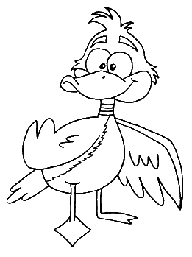
O Marreco

O marreco queria pular no córrego.
Amarrou uma corda na cintura e pediu ao burro para segurar.
O marreco subiu no barranco, levou um escorregão e caiu.
Ficou agarrado numa rocha, dando berros e gritando:
- Por favor, me ajude !
O burro deu risadas, puxou a corda e falou:
⎯ Que marreco atrapalhado!

O Menino e o Padre

Um padre andava pelo sertão, e certa vez com muita sede, aproximou-se duma cabana, e chamou por alguém de dentro.
Veio então lhe atender, um menino muito mirrado.
- Bom dia meu filho, você não tem por aí uma aguinha aqui pro padre?
- Água tem não senhor, aqui só tem um pote cheio de garapa de açúcar, se o senhor quiser... - disse o menino.
- Serve, vá buscar. - pediu-lhe o padre.
E o menino trouxe a garapa dentro de uma cabaça. O padre bebeu bastante e o menino ofereceu mais. Meio desconfiado, mas como estava com muita sede o padre aceitou.
Depois de beber, o padre curioso perguntou ao menino:
- Me diga uma coisa, sua mãe não vai brigar com você por causa dessa garapa?
- Briga não senhor. Ela não quer mais essa garapa, porque tinha uma barata morta dentro do pote.
Surpreso e revoltado, o padre atirou a cabaça no chão e esta quebrou-se em mil pedaços, e exclamou:
- Moleque danado, por que não me avisou antes?
O menino olhou desesperado para o padre, e então disse em tom de lamento:
- Agora sim eu vou levar uma surra das grandes, o senhor acaba de quebrar a cabacinha de vovó fazer xixi dentro!

O Menino o Burro e o Cachorro

Um menino foi buscar lenha na floresta com seu burrico e levou junto seu cachorro de estimação.
Chegando no meio da mata, o menino juntou um grande feixe de lenha, olhou para o burro, e exclamou:
- Vou colocar uma carga de lenha de lascar nesse burro!
Então o Jumento virou-se para ele e respondeu:
- É Claro, não é você quem vai levar.
O Menino muito admirado com o fato de ter o burro falado, correu e foi direto contar tudo ao seu pai. Ao chegar em casa, quase sem fôlego, ele disse:
- Pai, eu estava na mata juntando lenha e depois de preparar uma carga para trazer, disse que ia colocá-la na garupa do burro, e, acredite se quiser, ele se virou para mim e disse: "Claro, não é você que vai levar..."
O Pai do menino, olhou-o de cima a baixo, e meio desconfiado, repreendeu ele:
- Você está dando para mentir agora. Onde já se viu tal absurdo, animais não falam.
Nesse momento, o cachorro que estava ali presente, saiu em defesa do garoto e falou:
- Foi verdade, eu também estava lá e vi tudinho!
Assustado o pobre camponês, julgando que o animal estivesse endiabrado, pegou um machado que estava encostado na parede e o ergueu para ameaçar o cachorro.
Nesse momento, aconteceu algo ainda mais curioso. O machado começou a tremer em suas mãos e falou com a voz temerosa:
- O senhor tenha cuidado, esse cachorro pode me morder!

O Menino que Quase Virou Cachorro: Ruth Rocha

Miguel era um menino bacana.
Brincalhão, inteligente, amigo dos amigos.
E ele era muito amigo do Tanaka, um outro menino brincalhão, inteligente e descolado.
Os dois conversavam muito, sobre uma porção de coisas.
Um dia o Miguel disse pro Tanaka:
-Cê sabe, Tanaka, eu acho que eu sou invisível.
-Invisível? Como assim? Eu estou vendo você muito bem...
- Não – disse o Miguel – não sou invisível pra todo mundo, não. Só pros meus pais. Eles olham pra mim, mas acho que eles não me enxergam!
O Tanaka ficou espantado. E então eles combinaram que iriam à casa do Miguel só pro Tanaka ver.
No sábado, na hora do almoço Tanaka chegou, como eles tinham combinado.
Miguel abriu a porta, mandou o amigo entrar e anunciou a todos que já estavam sentados pra almoçar :
-Eu trouxe o Tanaka pra almoçar conosco!
A mãe do Miguel levantou, botou um a cadeira pro Tanaka, foi buscar um prato, um copo e os talheres.
Enquanto isso ia conversando:
-Olá, Tanaka, faz tempo que você não aparece! E sua mãe vai bem? E sua irmã, tão bonitinha, sua irmã...
Mas nem olhou pra Miguel.
Miguel sentou-se, serviu-se, comeu, e ninguém olhou pra ele. Tanaka ficou reparando.
Então o Miguel fez uma pergunta pra pai, mas ele estava prestando atenção à TV e só fez:
-Shhh...
Quando os meninos saíram o Tanaka estava espantado, mas ele disse:
-Acho que as famílias são assim mesmo. Ninguém presta atenção aos filhos...
O Miguel ainda falou:
-Pois é, quando eu saio com mau pai é ainda pior! Mau pai fala comigo como se eu fosse o cachorro “Anda!”, “Anda logo!” “Espera!” “Anda!” “Vem logo!”
Na semana seguinte Miguel saiu com o pai. E como ele tinha dito o pai só dizia “Anda!”, “Vem logo!”
Miguel foi ficando bravo.
Aí quando o pai, mais uma vez disse “Anda!” Miguel latiu:
-Au, au, au, au!
O pai olhou espantado, mas o ônibus estava chegando e eles tomaram o ônibus.
Quando desceram o pai continuou: Anda, para, espera, vem logo!
Miguel latiu outra vez:
-Au, au, au, au!
O pai olhou espantado:
-Que é isso, menino, vem!
E o Miguel:
-Au, au, au, au!
-Pára com isso! – o pai respondeu – Vem!
Miguel resolveu parar, porque achou que o pai estava ficando bravo...
Mas na outra semana havia um casamento de uma prima e o pai levou o Miguel para comprar uma roupa. Nem perguntou o que ele queria. Já foi escolhendo uma calça comprida, uma camisa, um suéter e ... uma gravata.
Miguel não falou nada, porque ninguém perguntou. Mas ele pensou: “Eu não vou botar gravata, nem morto. Eu não sou cachorro pra usar coleira...”
No dia do casamento Miguel tomou banho, se vestiu, calçou os sapatos, que também eram novos, mas não botou a gravata.
O pai dele chamou: “Vem aqui. Miguel chegou perto do pai e disse:
- Eu não quero botar gravata. Parece coleira.
O pai nem respondeu. Ele disse:
-Vem!
E foi botando a gravata no pescoço d Miguel e dando um laço e apertando o laço e o Miguel começou a uivar.
-Aúúúúúúú!
O pai ficou espantado, mas continuou a apertar o laço e a dizer:
-Fica quieto! Não se mexa!
Pare com isso!
E então o laço estava tão apertado que o Miguel não agüentou. Tacou uma mordida na mão do pai.
O pai ficou furioso, cheio de “Que é issos” e de “ Para já com issos” e de “Vam’ver, vam’veres”.
A mãe veio lá de dentro pra ver o que estava acontecendo e o Miguel disse:
Se não querem que eu vire cachorro, não me tratem como cachorro!
O pai olhou pra mãe.
A mãe olhou pra pai.
-Que é isso – disse a mãe – ninguém trata você como cachorro!
E o Miguel respondeu:
-Então não me ponham coleira! Não me chamem “Vem”. Eu tenho nome.
O Miguel, nesse dia, foi ao casamento sem coleira... quer dizer, sem gravata.
E o Tanaka e contou que quando foi à casa do Miguel, na semana passada, os pais falavam com ele direitinho:
-Quer mais feijão, Miguel?
-Me passa a batatinha, filho?

O Palhaço e o Nariz
Era uma vez um palhaço muito engraçado, e muito bonzinho. As crianças adoravam ir ao circo só para ouvir suas piadas e cair na gargalhada.

Quando o circo chegava, era aquela festa! Todo mundo se arrumava para ver os malabaristas e outros personagens, mas famoso mesmo era o palhaço.
Sempre que ele entrava no picadeiro, fazia suas gracinhas, e contava suas piadas, as crianças logo gritavam felizes:
- Eh! Esse palhaço é muito bom! É muito engraçado mesmo!
O que ninguém sabia era que o palhaço era um velhinho triste, muito triste com o seu nariz, que ele achava muito feio:
- Se as crianças me virem sem fantasia, vão me achar horrível com este nariz!
E tanto ele sofria com isto que, um dia, um anjinho teve pena dele:
-Está bem, vou levar você até o Planeta dos Narizes, e você vai poder escolher um nariz novo que o deixe muito feliz!
-Obá! (o palhaço nunca esteve tão animado!)
Voaram para o espaço, e viram a Terra lá de longe. Viajaram pelas estrelas até encontrar o Planeta dos Narizes. Ali só tinha nariz, e mais nada. O palhaço nem sabia o que fazer, de tanto nariz que tinha neste lugar.
Olhou para tudo o que pôde, e começou a experimentar as trocas. Na frente do espelho, ele tentava: primeiro este, depois aquele ... até encontrar um que achou muito bonito.
O anjinho olhava tudo com muita paciência, pois aquele era alguém especial: um palhaço muito bonzinho.
- Podemos voltar para a Terra?
- Claro! Vamos lá!
Na hora do espetáculo, o palhaço entrou no picadeiro se achando o máximo, lindo de morrer. Contou uma porção de piadas, fez todas as gracinhas, mas...
Ninguém achou engraçado.
Até o faquir, que estava esperando sua vez, desistiu de esperar a risada de sempre, e perguntou:
-Já posso começar? É a minha vez?
O palhaço saiu muito triste, e foi procurar o anjinho. Pediu para voltar novamente ao Planeta dos Narizes, pois a criançada não tinha gostado nada deste. E então foram até lá.
Uma......
Duas......
Três......
.... muitas vezes! E em todas o resultado era o mesmo:
- Uh! Esse palhaço é feio! Não é engraçado, não! Uh! - e a vaia doía e rolava nos olhos do palhaço, que a toda hora escolhia um nariz novo.
Até que, um dia, o palhaço estava lá escolhendo nariz no Planeta dos Narizes, quando descobriu um que ele nunca tinha visto antes:
- Ahá! Deste aqui as crianças vão gostar, tenho certeza!
E voltaram os dois para o circo.
Na hora do espetáculo:
Foi aquela festa!
O palhaço contou suas piadas, e a criançada riu muito com ele!

Todos comemoraram a volta do palhaço engraçado. Até a vovó ficou contente e dançou com a criançada:
O palhaço ficou muito feliz, e saiu correndo para contar ao anjinho que, finalmente, tinha escolhido o melhor nariz. Só não esperava que o anjinho lhe dissese:
- Esse é seu próprio nariz, aquele que deixava você tão infeliz ...
Muito espantado, o palhaço acabou reconhecendo que era mesmo! Mas a verdade é que estava muito feliz, e logo voltou correndo para o circo e seus amiguinhos contentes.
Descobriu que nada é melhor do que sermos nós mesmos.

O palhaço Sapeca
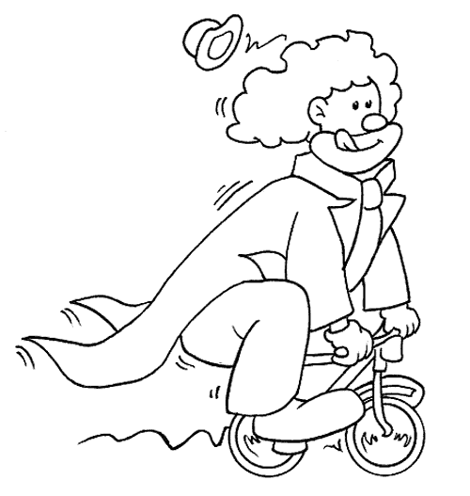
Sapeca é um palhaço muito engraçado.
Todo sábado ele sai para trabalhar no circo.
As crianças gostam muito dele. Ele disse:
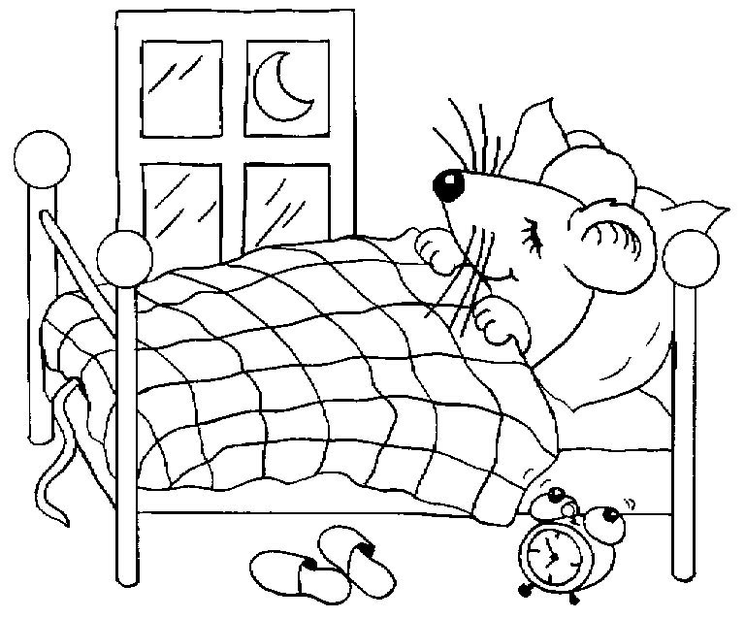
⎯ Eu adoro fazer as crianças felizes!

O ratinho encrenqueiro

Rudi era um ratinho muito curioso.
Um dia ele foi visitar um amigo na fazenda e os dois fizeram a festa no armário da dona Maria. Comeram queijo, pão, bolachas e beberam leite. Ele olhou para seu amigo e disse:
⎯ Estou estufado de tanto comer! Posso voltar outro dia?
⎯ Claro que pode Rudi!
Rudi foi para casa contente e a noite dormiu feliz e sonhou com outro armário cheio de coisas gostosas!

O sapo e o boi

Um sapo conversava com um boi à beira de um rio.
Ele disse para o boi:
⎯ Boi, quer ver eu estufar até ficar do seu tamanho?
O boi respondeu para o sapo:
⎯ Pare com isso, sapo! Cada um deve gostar do jeito que é.
Quando o boi acabou de dizer isso, o sapo já tinha estufado tanto que estourou!

FONTE: http://sitededicas.ne10.uol.com.br/cfab.htm

